# BỘ LAO ĐỘNG THƯƠNG BINH & XÃ HỘI TRƯỜNG CAO ĐẲNG CÔNG NGHỆ THÔNG TIN TP.HCM KHOA CÔNG NGHỆ THÔNG TIN-ĐIỆN TỬ



**BÁO CÁO THỰC TẬP TỐT NGHIỆP**

**XÂY DỰNG TRANG WEB APP ĐẶT PHÒNG KHÁCH SẠN ONLINE BẰNG VUEJS VÀ ASP.NET**

**Giảng viên hướng dẫn: LÊ THỊ QUỲNH CHI**

**Sinh viên thực hiên: NGUYỄN PHƯƠNG NAM**

**Mã số sinh viên: 501210712**

**Ngành: CÔNG NGHỆ THÔNG TIN**

**Khóa: 2021-2023**

**Tp.Hồ Chí Minh, tháng 07 năm 2023**

**LỜI CẢM ƠN**

Trong suốt thời gian từ khi bắt đầu học tập ở giảng đường đại học đến nay, chúng em đã nhận được rất nhiều sự quan tâm, giúp đỡ của quý thầy (cô), bạn bè. Với lòng biết ơn sâu sắc nhất, chúng em xin gửi đến quý thầy (cô) - Trường Cao đẳng CNTT TP. HCM đã cùng với tri thức và tâm huyết của mình truyền đạt vốn kiến thức quý báu cho chúng em trong suốt thời gian học tập tại trường. Và đặc biệt, trong kỳ hè này, trường đã tổ chức cho chúng em được tiếp cận với môi trường làm việc thực tiễn trong đời sống qua môn học “Thực tập Tốt nghiệp”, là một học phần mà theo em là vô cùng hữu ích đối với sinh viên hiện nay. May mắn hơn, em được Ban lãnh đạo Công ty TNHH TM & DV LISA nhận vào thực tập tại đây.

Chúng em cũng xin chân thành cảm ơn Ban lãnh đạo công ty cùng toàn thể cán bộ công nhân viên của công ty TNHH TM & DV LISA đã tạo điều kiện cho chúng em thực tập và làm việc trong thời gian vừa qua.

Đợt thực tập được thực hiện trong thời gian 10 tuần. Bước đầu đi vào thực tế, tìm hiểu về lĩnh vực lập công nghệ thông tin… kiến thức của chúng em còn hạn chế và còn nhiều bỡ ngỡ. Do vậy, không tránh khỏi những thiếu sót, chúng em đã nhận được những ý kiến đóng góp quý báu của quý thầy (cô) và Ban lãnh đạo công ty để kiến thức của chúng em trong lĩnh vực này được hoàn thiện hơn.

Sau cùng, em xin kính chúc quý Thầy Cô thật dồi dào sức khỏe, niềm vui để tiếp tục thực hiện sứ mệnh cao đẹp của mình là truyền đạt kiến thức cho thế hệ mai sau. Xin kính chúc Ban lãnh đạo công ty TNHH TM & DV LISA nhiều sức khỏe để lãnh đạo và dẫn dắt công ty luôn ở vị trí dẫn đầu trong lĩnh vực mà công ty đang hoạt động, chúc công ty ngày càng phát triển bền vững!

Một lần nữa, em xin chân thành cảm ơn!

Trân trọng!

Em xin chân thành cảm ơn!

Sinh viên thực hiện

**NGUYỄN PHƯƠNG NAM**

**LỜI MỞ ĐẦU**

Trong thời đại công nghệ thông tin ngày nay, việc sử dụng website là một trong những phương tiện cơ bản để các tổ chức , doanh nghiệp, cá nhân cập nhật thông tin và tương tác với khách hàng. Với sự phát triển củn internet, website đã trở thành một phần không thể thiếu trong hoạt động kinh doanh và quảng bá các thương hiệu của doanh nghiệp. Vì vậy, việc thiết kế một website đẹp, chuyên nghiệp và tối ưu hóa hiệu quả sẽ giúp cho doanh nghiệp của bạn nổi bật và có lợi thế cạnh tranh trong thị trường ngày càng khốc liệt hiện nay.

Trong báo cáo tốt nghiệp này, em xin trình bày quá trình thiết kế website đặt phòng khách sạn online cho một doanh nghiệp nhỏ, bao gồm các bước từ phân tích yêu cầu đến triển khai và quản trị website.

Để đảm bảo độ hoàn chỉnh của dự án tốt nhất, em đã áp dụng các phương pháp thiết kế và xây dựng website hiện đại, bao gồm thiết kế giao diện bằng VUEJS tích hợp tối ưu hóa kết nối dữ liệu với database SQL server thông qua thiết kế API bằng ASP.NET theo mô hình MVC.

Báo cáo này được chia thành các phần sau:

* Tổng quan về doanh nghiệp và các kiến thức được sử dụng trong đề tài
* Cài đặt các công nghệ phù hợp với đề tài và yêu cầu doanh nghiệp
* Phân tích cơ sở dữ liệu (database) và chức năng hệ thống được phân công
* Thiết kế giao diện cho người dùng
* Tổng kết và đánh giá

Hy vọng báo cáo này sẽ đem lại những kiến thức bổ ích cho các bạn quan tâm đến lĩnh vực thiết kế website và giúp doanh nghiệp có thể tạo ra một website chuyên nghiệp và hiệu quả.

**NHẬN XÉT CỦA GIẢNG VIÊN HƯỚNG DẪN**

Tp. HCM, ngày….tháng…..năm………  
 (chữ ký và ghi rõ họ tên)

MỤC LỤC

**Chương I: Giới thiệu** 1

**1.** **Tổng quan về công ty TM & DV Lisa** 1

**2.** **Tổng quan về đề tài thực tập** 1

**3.** **Cơ sở lý thuyết** 3

**3.1.** VueJS 3

**3.2.** ASP.NET 4

**3.3.** SQL Server 5

**Chương II: Cài đặt VueJS, ASP.NET, SQL Server** 6

**1.** **Cài đặt VueJS, thêm module Vuex, VueRoute, thư viện HTTP Axios** 6

**2.** **Cài đặt SQL Server** 8

**3.** **Cài đặt ASP.NET** 9

**Chương III : Phân tích cấu trúc database và các chức năng** 13

**1.** **Thiết kế cơ sở dữ liệu** 13

**2.** **Sơ đồ quan hệ và cấu trúc kiểu dữ liệu** 14

**3.** **Phân tích chức năng** 15

**3.1.** Chức năng đăng ký & đăng nhập 15

**3.2.** Chức năng tìm kiếm khách sạn 17

**3.3.** Chức năng thêm vào giỏ hàng 20

**3.4.** Chức năng thanh toán đơn hàng 23

**3.5.** Chức năng lọc sản phẩm 29

**Chương IV : Thiết Kế giao diện người dùng** 32

**1.** **Trang chủ** 32

**2.** **Trang liên lạc** 34

**3.** **Trang giới thiệu** 36

**4.** **Trang đăng nhập & đăng ký** 38

**5.** **Trang cài đặt** 39

**6.** **Trang kết quả** 39

**7.** **Trang chi tiết sản phẩm** 40

**8.** **Trang giỏ hàng** 42

**9.** **Trang thanh toán đặt phòng** 42

**10.** **Trang hóa đơn** 45

**Chương V: KẾT LUẬN** 46

**1.** **Đã làm được** 46

**2.** **Chưa làm được** 46

**3.** **Hướng phát triển** 46

**DANH MỤC CÁC HÌNH, BẢNG BIỂU VÀ SƠ ĐỒ**

Hình 1. Công ty TM & DV Lisa 1

Hình 2. VueJS 3

Hình 3. ASP.NET 4

Hình 4. SQL Server 5

Hình 5 Folder chứa dự án 6

Hình 6 Example project VueJS folder 7

Hình 7 Project VueJS folder 7

Hình 8 Run project VueJS 8

Hình 9 Kết nối Database 8

Hình 10 Kết nối thành công 9

Hình 11 Tạo project .net (1) 9

Hình 12 Tạo project .net (2) 10

Hình 13 Tạo project .net (3) 10

Hình 14 Tạo project .net (4) 11

Hình 15 Tạo project .net (5) 11

Hình 16 Thiết lập kết nối project tới database 12

Hình 17 Sơ đồ quan hệ và cấu trúc dữ liệu 15

Hình 18 Mô hình MVC LogIn & SignUp 16

Hình 19 Search Module (1) 19

Hình 20 Search Module (2) 19

Hình 21 Search Module (3) 19

Hình 22 Search Module (4) 20

Hình 23 Search Module (5) 20

Hình 24 Tạo Store 21

Hình 25 Cart Module (1) 23

Hình 26 Cart Module (2) 23

Hình 27 Cart Module (3) 24

Hình 28 Mô hình MVC thanh toán đơn hàng 24

Hình 29 Order Module (1) 28

Hình 30 Order Module (2) 29

Hình 31 Order Module (3) 29

Hình 32 Order Module (4) 29

Hình 33 Trang chủ (1) 33

Hình 34 Trang chủ (2) 34

Hình 35 Trang chủ (3) 34

Hình 36 Trang chủ (4) 35

Hình 37 Trang chủ (5) 35

Hình 38 Trang liên lạc (1) 36

Hình 39 Trang liên lạc (2) 36

Hình 40 Trang liên lạc (3) 37

Hình 41 Trang giới thiệu (1) 37

Hình 42 Trang giới thiệu (2) 38

Hình 43 Trang giới thiệu (3) 38

Hình 44 Trang giới thiệu (4) 39

Hình 45 Trang đăng nhập đăng ký (1) 39

Hình 46 Trang đăng nhập đăng ký (2) 40

Hình 47 Trang cài đặt 40

Hình 48 Trang kết quả 41

Hình 49 Trang chi tiết sản phẩm (1) 41

Hình 50 Trang chi tiết sản phẩm (2) 42

Hình 51 Trang chi tiết sản phẩm (3) 42

Hình 52 Trang chi tiết sản phẩm (4) 43

Hình 53 Trang giỏ hàng 43

Hình 54 Trang thanh toán hóa đơn (1) 44

Hình 55 Trang thanh toán hóa đơn (2) 44

Hình 56 Trang thanh toán hóa đơn (3) 45

Hình 57 Trang thanh toán hóa đơn (4) 45

Hình 58 Trang thanh toán hóa đơn (5) 45

Hình 59 Trang hóa đơn 46

# Chương I: Giới thiệu

1. **Tổng quan về công ty TM & DV Lisa**



Hình 1. Công ty TM & DV Lisa

Công ty TNHH TM & DV Lisa cung cấp cho doanh nghiệp các giải pháp một cách toàn diện, dựa trên khoa học và côngnghệ cập nhật mới nhất như:

* Thiết kế website đặt vé máy bay trực tuyến, book vé máy bay online tiện lợi.
* Phần mềm quản lý quan hệ bán hàng được thiết kế mở cho phép tùy chỉnh thông
* Hệ thống hàng đầu của Việt Nam trong việc cung cấp giải pháp tìm kiếm và đặt vé máy bay trực tuyến giành cho đại lý. Cho phép đại lý cấp 1 linh động phát triển và quản lý các kênh bán hàng.
* Hệ thống quản lý Tour, phòng khách sạn cho phép các công ty du lịch giới thiệu sản phẩm tour đến khách hàng cuối cùng các giải pháp thanh toán và quản lý hỗ trợ phía sau.
* Cung cấp, cho thuê hệ thống tổng đài (Call Center) nhằm hỗ trợ trong việc thúc đẩy hoạt động kinh doanh, nâng cao tính cạnh tranh và xây dựng mạng lưới khách hàng tại chỗ.
* Kết hợp CNTT và hệ thống tổng đài nhằm cung cấp giải pháp tổng thể trong việc quản lý dịch vụ Telesale cho doanh nghiệp.

1. **Tổng quan về đề tài thực tập**

**Đề tài :** Thiết kế trang web đặt phòng khách sạn online bằng VUEJS và ASP.NET

Với sự phát triển không ngừng của ngành du lịch như hiện nay thì website là một yếu tố quan trọng ảnh hưởng đến hoạt động kinh doanh của khách sạn. Khách hàng có thể dễ dàng đặt trực tiếp thông qua website mà doanh nghiệp xây dựng. Trang web đặt phòng khách sạn online được yêu cầu thiết kế với một số chức năng cơ bản như:

* Giới thiệu hình ảnh, địa điểm, phong cảnh các khu khách sạn
* Có các thông tin liên quan và có giá đi kèm
* Có các chức năng tìm kiếm dặt khách sạn: Theo khu vực, ngày nhận-trả phòng, số lượng người
* Có các thông tin khuyến mãi
* Hỗ trợ, trao đổi trực tuyến với khách hàng

Với website này, người mua thay vì phải tới tận nơi đặt phòng thì có thể lên mạng để xem thông tin và truy cập trực tiếp để đặt phòng hoặc đặt lịch trước với phía doanh nghiệp khách sạn và có các hình thức thanh toán trực tiếp khi nhận-trả phòng hoặc thanh toán trước qua ngân hàng.

**Công việc được phân công :**

* Thiết kế giao diện người dùng :
  + Navbar (Menu)
  + Footer
  + Trang chủ
  + Trang liên lạc
  + Trang giới thiệu
  + Trang đăng nhập & đăng ký
  + Trang Cài đặt (Profile, MyBooking, Danh mục sản phẩm yêu thích)
  + Trang kết quả (Products Page)
  + Trang chi tiết sản phẩm
  + Trang giỏ hàng
  + Trang thanh toán đặt phòng
  + Trang hóa đơn
* Các chức năng :
  + Chức năng đăng ký & đăng nhập
  + Chức năng tìm kiếm khách sạn
  + Chức năng thêm vào giỏ hàng
  + Chức năng thanh toán sản phẩm
  + Chức năng thêm vào sản phẩm yêu thích
  + Chức năng lọc và sắp xếp theo yêu cầu
  + Chức năng tích điểm giảm giá
  + Chức năng tin nhắn trực tuyến

**Dự án được thực hiện bởi**

* NGUYỄN PHƯƠNG NAM
* NGUYỄN QUỐC THÀNH

**Ngưới hướng dẫn :** NGUYỂN XUÂN LỘC

1. **Cơ sở lý thuyết**
   1. VueJS



Hình 2. VueJS

* VueJS là một framework JavaScript mã nguồn mở được sử dụng để xây dựng các ứng dụng web động. VueJS hỗ trợ các tính năng như tạo và quản lý các thành phần UI, xử lý sự kiện và tương tác với API dữ liệu.
* Ngoài ra trong quá trình làm còn thêm vào những module, thư viện hỗ trợ thêm cho trang thiết kế như: **VueRoute**, **Vuex**, **Axios**
  + **VueRoute** là một module của VueJS được sử dụng để quản lý các định tuyến trong ứng dụng web Vue. Nó cho phép chúng ta định nghĩa các đường dẫn URL và tạo các liên kết để điều hướng giữa các trang trong ứng dụng. VueRoute cũng hỗ trợ các tính năng như thêm các tham số vào đường dẫn URL và bảo vệ các trang bằng cách yêu cầu đăng nhập.
  + **VueRoute** là một module của VueJS được sử dụng để quản lý các định tuyến trong ứng dụng web Vue. Nó cho phép chúng ta định nghĩa các đường dẫn URL và tạo các liên kết để điều hướng giữa các trang trong ứng dụng. VueRoute cũng hỗ trợ các tính năng như thêm các tham số vào đường dẫn URL và bảo vệ các trang bằng cách yêu cầu đăng nhập.
  + **Axios** là một thư viện HTTP dựa trên Promise được sử dụng để tương tác với API dữ liệu từ các trang web VueJS. Nó cho phép chúng ta gửi các yêu cầu HTTP GET, POST, PUT, DELETE và các yêu cầu khác đến các API dữ liệu và xử lý phản hồi của chúng. Axios cũng hỗ trợ các tính năng như cài đặt các tiêu đề HTTP và xử lý lỗi.
  1. ASP.NET



Hình 3. ASP.NET

* ASP.NET là một framework được phát triển bởi Microsoft để xây dựng các ứng dụng Web API. Mô hình MVC (Model-View-Controller) là một mô hình thiết kế phần mềm được sử dụng để phân tách các thành phần của ứng dụng thành các phần riêng biệt để tăng tính tổ chức và dễ bảo trì.
* Trong mô hình MVC, Model đại diện cho dữ liệu và cách thức truy cập và xử lý dữ liệu. View đại diện cho phần giao diện người dùng và cách thức hiển thị dữ liệu cho người dùng. Controller đại diện cho các hành động của người dùng và điều khiển luồng của ứng dụng.
* Khi sử dụng ASP.NET theo mô hình MVC, Model được sử dụng để định nghĩa các đối tượng dữ liệu và cách thức truy cập và xử lý dữ liệu. View không được sử dụng trong API, vì không có phần giao diện người dùng. Thay vào đó, Controller đảm nhận vai trò điều khiển luồng của ứng dụng và xử lý các yêu cầu từ phía client.
* Controller trong ASP.NET sử dụng các phương thức HTTP như GET, POST, PUT, DELETE để thực hiện các hành động tương ứng trên các đối tượng dữ liệu được định nghĩa trong Model. Khi nhận được một yêu cầu từ phía client, Controller xử lý yêu cầu, truy xuất và xử lý dữ liệu từ Model, sau đó trả về kết quả phản hồi cho client.
* Mô hình MVC trong ASP.NET giúp cho quá trình phát triển ứng dụng Web API trở nên dễ dàng hơn, giúp phân tách các thành phần của ứng dụng và tăng tính tái sử dụng của mã nguồn.
  1. SQL Server



Hình 4. SQL Server

* SQL Server là một hệ quản trị cơ sở dữ liệu quan hệ (RDBMS) được phát triển bởi Microsoft. Nó cho phép lưu trữ, truy xuất và quản lý các dữ liệu được tổ chức theo cấu trúc quan hệ (hoặc bảng) được kết nối với nhau thông qua các khóa ngoại.
* SQL Server được sử dụng rộng rãi trong các ứng dụng doanh nghiệp và các dự án lớn với khả năng xử lý dữ liệu lớn và hiệu suất cao. Nó cũng cung cấp các tính năng bảo mật, độ tin cậy và khả năng mở rộng, cho phép các ứng dụng truy xuất dữ liệu từ nhiều nguồn khác nhau.
* SQL Server hỗ trợ ngôn ngữ truy vấn SQL (Structured Query Language) để truy xuất và xử lý dữ liệu. Nó cũng cung cấp các công cụ để quản lý cơ sở dữ liệu, tạo các bảng, chỉnh sửa cấu trúc, thêm và xóa dữ liệu. Ngoài ra, SQL Server cũng hỗ trợ các tính năng phân tích dữ liệu, báo cáo và tích hợp với các ứng dụng khác như .NET Framework và các ứng dụng web.
* SQL Server cũng có các phiên bản khác nhau để đáp ứng các nhu cầu và yêu cầu khác nhau của các doanh nghiệp, từ phiên bản Express miễn phí cho các ứng dụng nhỏ, đến các phiên bản Enterprise cho các doanh nghiệp lớn với nhu cầu xử lý dữ liệu và khả năng mở rộng cao.

# Chương II: Cài đặt VueJS, ASP.NET, SQL Server

1. **Cài đặt VueJS, thêm module Vuex, VueRoute, thư viện HTTP Axios**

* Tạo một folder để chứa dự án

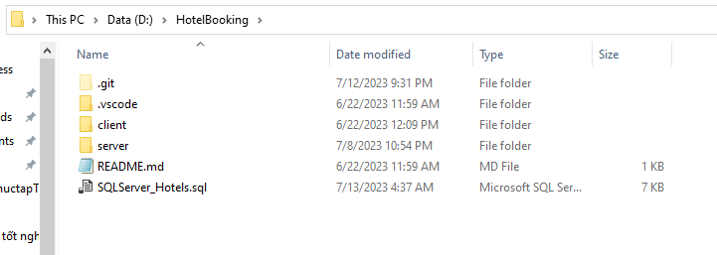

Hình 5 Folder chứa dự án

* Mở cửa sổ CMD và nhập lệnh sau để cài VueJs

# cài đặt vue-cli  
$ npm install --global vue-cli

* Vue.js cung cấp một [**CLI**](https://github.com/vuejs/vue-cli) giúp nhanh chóng khởi tạo nền tảng (scaffolding) cho các ứng dụng một trang. Vue-CLI chuẩn bị sẵn các cài đặt phong phú cho một quy trình front-end hiện đại. Chỉ mất vài phút, bạn đã có thể bắt đầu xây dựng ứng dụng với các tính năng như hot-reload, tinh chỉnh code khi save (lint-on-save), và các bản build sẵn sàng để deploy lên production. CLI sẽ cung cấp một project như

hình dưới:

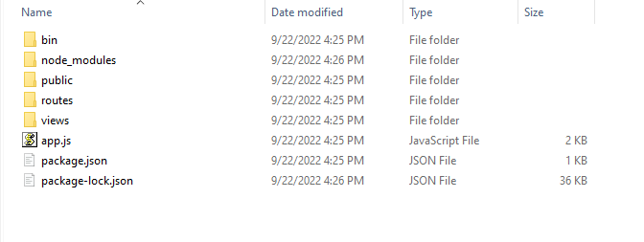

Hình 6 Example project VueJS folder

* Tạo một project Vue trong folder dự án đã tạo trước đó bằng lệnh CMD

# tạo một dự án mới với template "webpack"  
$ vue init webpack client

* Add các module Vuex, VueRoute bằng CMD đường dẫn vào trong thư mục project VueJS :

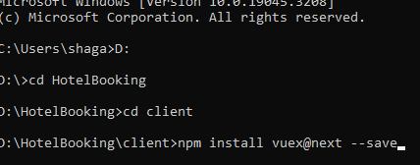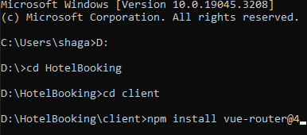

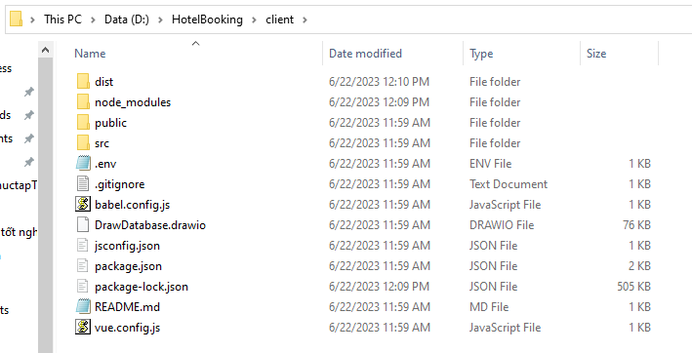

Hình 7 Project VueJS folder

* Chạy VueJs bằng cách mở VScode vào thư mục project vue (client) mở console và gõ: npm run serve

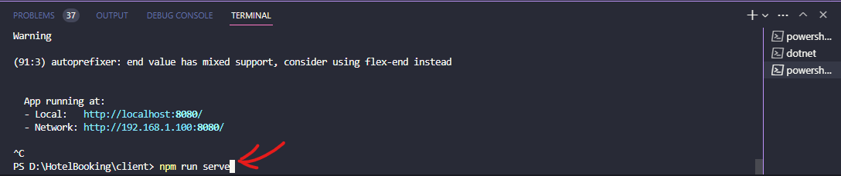

Hình 8 Run project VueJS

1. **Cài đặt SQL Server**

* Tải về và cài đặt SQL Server Management Studio tại : <https://learn.microsoft.com/en-us/sql/ssms/download-sql-server-management-studio-ssms?view=sql-server-ver16>
* Sau khi cài đặt SSMS, khởi dộng và kết nối tới server database

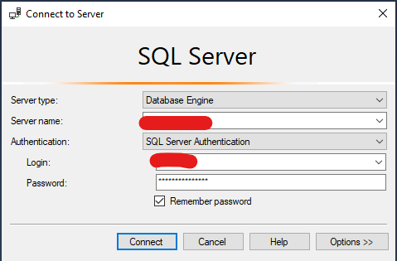

Hình 9 Kết nối Database

* Kết nối thành công:

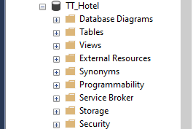

Hình 10 Kết nối thành công

1. **Cài đặt ASP.NET**

* Tải về và cài đặt .NET 7.0 SDK : <https://dotnet.microsoft.com/en-us/download/dotnet/thank-you/sdk-7.0.306-windows-x64-installer>
* Sử Visual Studio để tạo project File -> New -> New project :

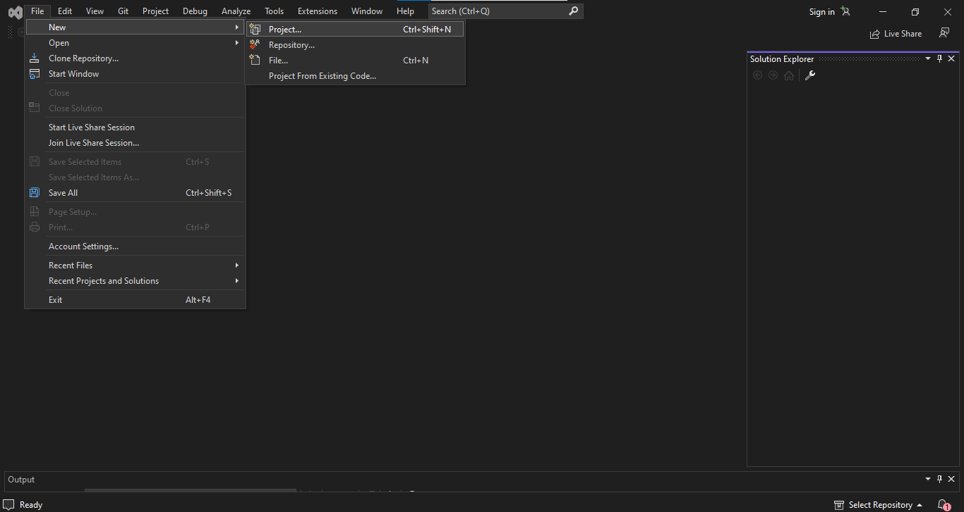

Hình 11 Tạo project .net (1)

* Chọn template project để được tạo sẵn các cơ bản trong project : Chọn -> ASP.NET Core Web API

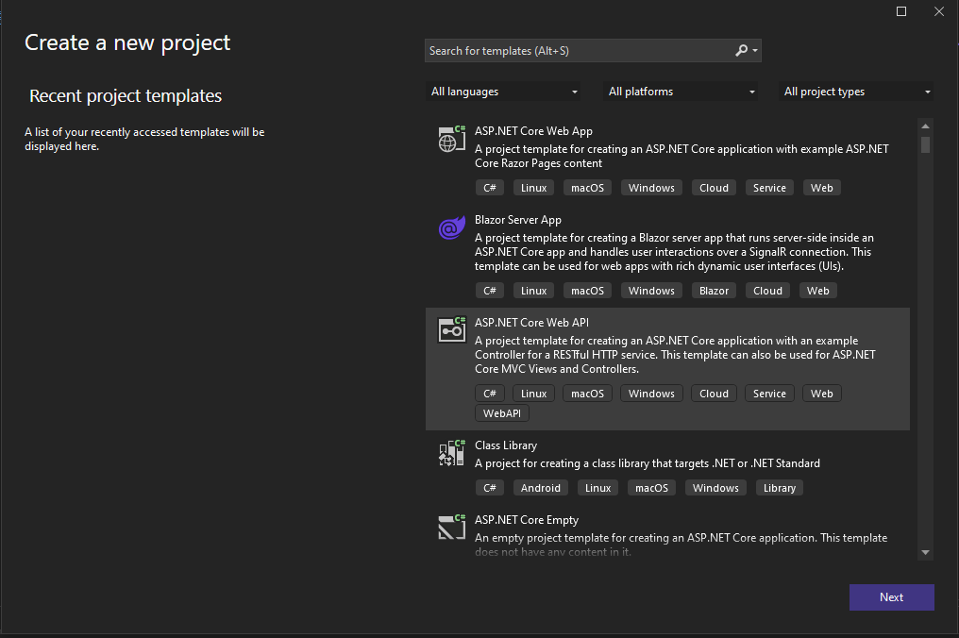

Hình 12 Tạo project .net (2)

* Đặt tên cho project, chọn đường dẫn chứa project vào thư mục chứa dự án đã tạo lúc đầu :

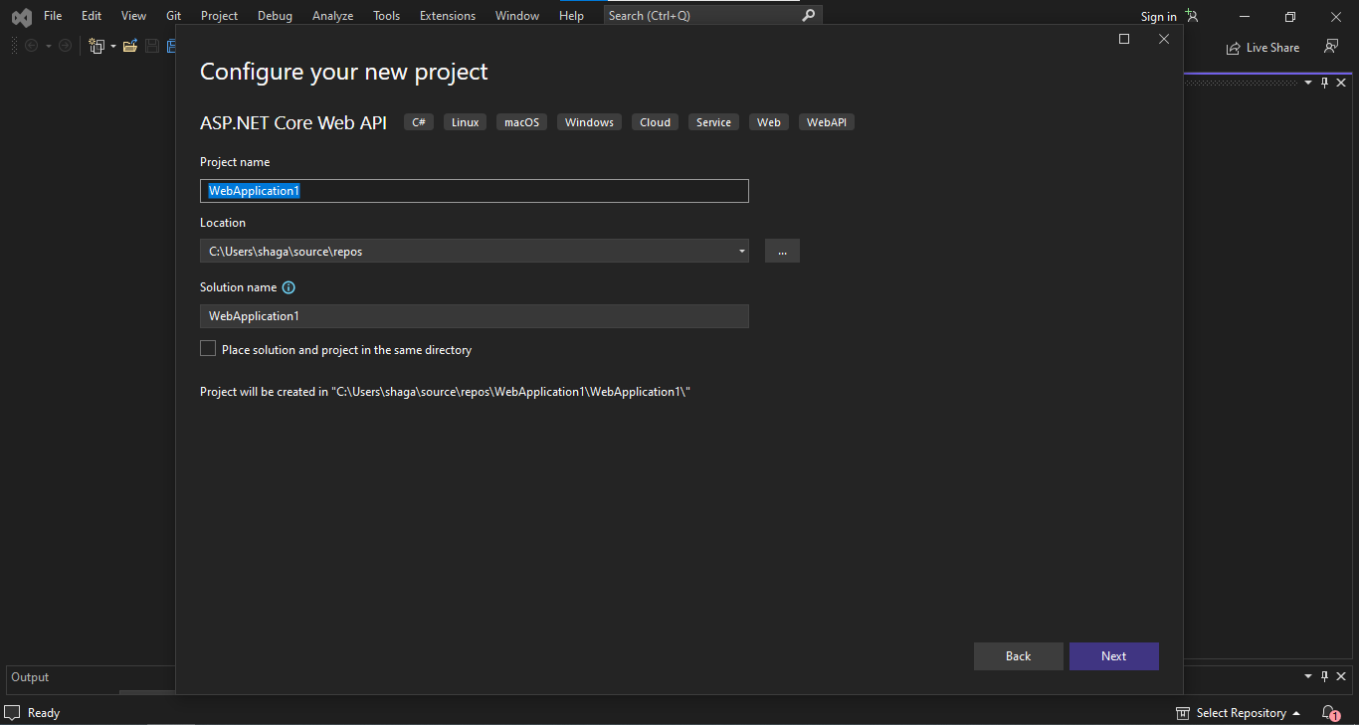

Hình 13 Tạo project .net (3)

* Tiếp theo chọn framework cho project là .NET 6.0 -> khởi tạo project:

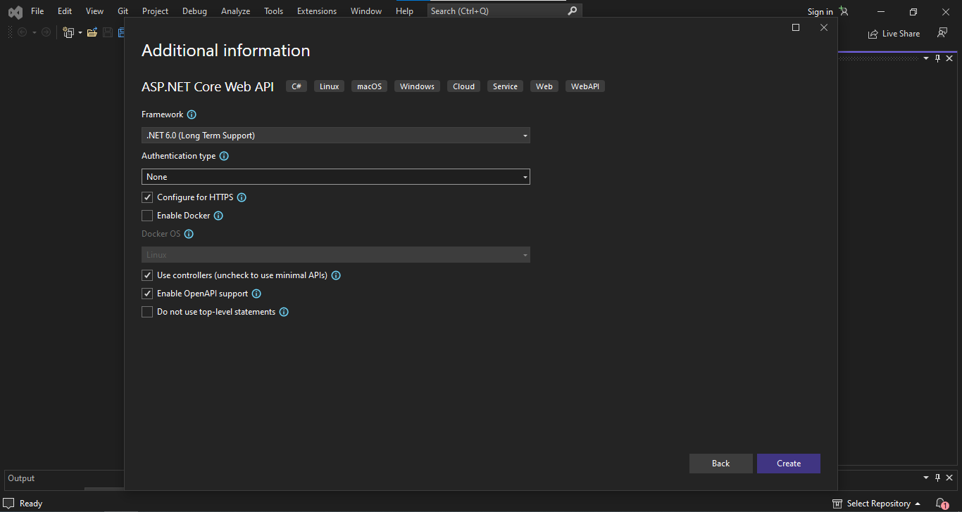

Hình 14 Tạo project .net (4)

* Hoàn thành tạo Project :

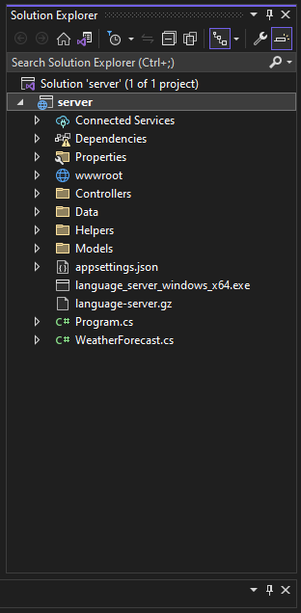

Hình 15 Tạo project .net (5)

* Vào appsettings.json thiết lập kết nối tới database, điền database vào như dưới hình:

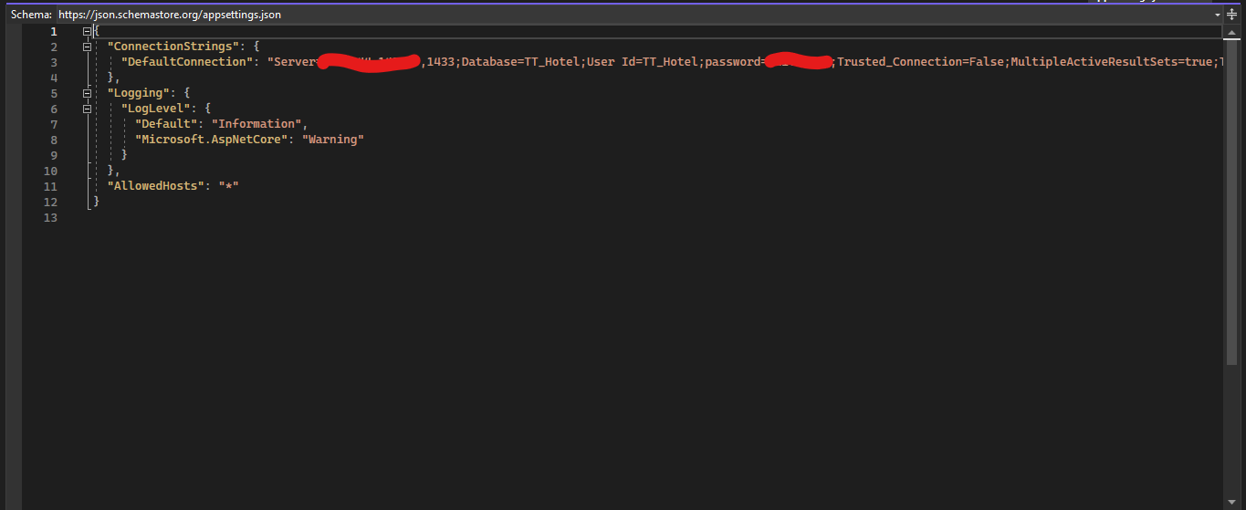

Hình 16 Thiết lập kết nối project tới database

# Chương III : Phân tích cấu trúc database và các chức năng

* + 1. **Thiết kế cơ sở dữ liệu**
* Các kiểu bảng :
* Amenities (Tiện nghi) : amenity_id, name, icon, CreatedAt
* Assess (Đánh giá) : assess_id, user_id, hotel_id, rate, comment, CreatedAt
* Cities (Thành phố) : city_id, country_id, name, image_name, CreatedAt
* Contacts (Liên lạc) : contact_id, last_name, first_name, email, message, CreatedAt
* Countries (Quốc gia) : country_id, name, image_name, CreatedAt
* Hotels (Khách sạn) : hotel_id, merchant_id, country_id, city_id, name, address, description, rating, distance_citycenter, views, CreatedAt, status
* HotelsServices (Dịch vụ khách sạn) : hotels_services_id, service_id, service_detail_id, hotel_id, CreatedAt
* ImagesHotel (Hình ảnh khách sạn) : image_id, hotel_id, image_name, CreatedAt, thumbnail
* ImagesRoom (Hình ảnh phòng) : image_id, room_type_id, image_name, CreatedAt, thumbnail
* Merchants (Đối tác) : merchant_id, name, contact_number, email, address, CreatedAt
* OrderDetails (Chi tiết đơn hàng) : order_details_id, room_id, order_id, check_in, check_out, price, CreatedAt, children, adults, room_quatity, status_room
* Orders (Đơn hàng) : order_id, fullname, contact_number, email, address, total_cost, CreatedAt, used_coin, hotel_id, user_id, extra_people, extra_price, status_order, status_pament
* RoleDetails (Chi tiết vai trò): role_details_id, role_type_id, role_function_id, CreatedAt
* RoleFunctions (Các quyền của vai trò) : role_function_id, name, CreatedAt
* RoleTypes (Các loại vai trò) : role_type_id, CreatedAt, name
* RoomAmentities (Các tiện ích của phòng) : room_amentites_id, room_type_id, amentity_id, show
* Rooms (Phòng) : room_id, hotel_id, room_type_id, number_people, CreatedAt, quatity, price, discount, price_discount, description
* RoomTypes (Loại phòng) : room_type_id, name, room_area, number_bed, smoking_allowed, CreatedAt
* ServiceDetails (Chi tiết dịch vụ) : service_detail_id, service_id, service_detail_name, icon, price, CreatedAt
* Services (Dịch vụ) : service_id, service_name, icon, CreatedAt
* StatusOrder (Tình trạng đơn hàng) : status_id, status_name
* StatusPayment (Tình trạng thanh toán) : status_payment_id, status_name
* StatusRoom (Tình trạng phòng) : status_room_id, status_name
* Users (Tài khoản người dùng) : user_id, role_type_id, merchant_id, last_name, first_name, contact_number, address, email, password, coin, avatar, CreatedAt
* WishList (Danh sách yêu thích) : wishlist_id, user_id, hotel_id, CreatedAt
  + 1. **Sơ đồ quan hệ và cấu trúc kiểu dữ liệu**

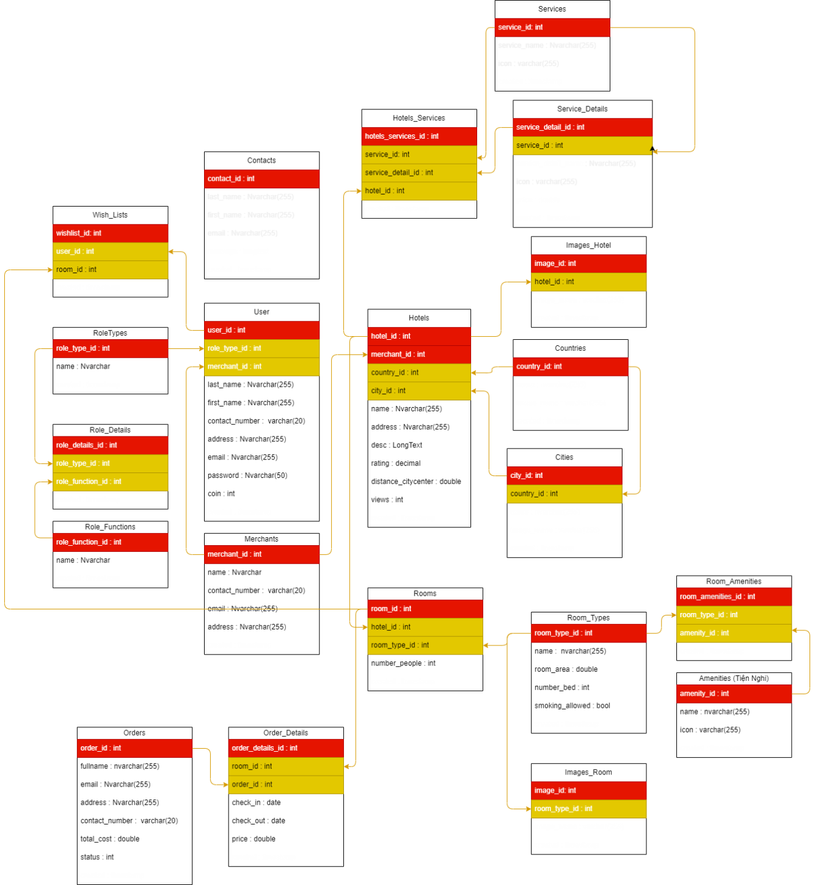

Hình 17 Sơ đồ quan hệ và cấu trúc dữ liệu

1. **Phân tích chức năng**
   1. Chức năng đăng ký & đăng nhập

* Là một phần quan trọng trong quản lý đặt hàng và thông tin khách hàng. Chức năng này cho phép khách hàng đăng ký tài khoản trên trang web và đăng nhập vào tài khoản đã đăng ký để quản lí thông tin cá nhân và các đơn đặt phòng trước đó.
* Giúp khách hàng quản lý thông tin cá nhân và đơn đặt phòng trên trang web mt6 cách dễ dàng và thuận tiện. Nó cũng giúp tăng tính bảo mật và trải nghiệm người dùng của trang web.

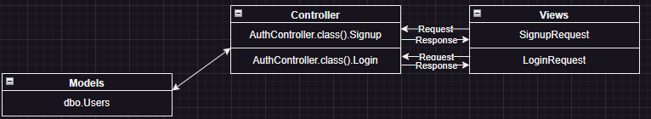

Hình 18 Mô hình MVC LogIn & SignUp

* **Đăng ký** : khi View gọi request về Controller, Models được gọi lấy dữ liệu database để so sánh nếu trong dbo.Users đã tồn tại email đăng kí thì controller sẽ trả về “Đăng ký không thành công” ngược lại thì dữ liệu request sẽ trả về “Đăng ký thành công”.
* **Đăng nhập** : khi View gọi request về Controller, Models được gọi lấy dữ liệu database để so sánh nếu trong dbo.Users đã tồn tại email thì controller sẽ trả về “Đăng nhập thành công” ngược lại thì dữ liệu request sẽ trả về “Tài khoản không tồn tại”.
* **AuthController class**
  + **LogIn**

[HttpPost]

        public AuthResultModel LogIn(LogInRequest *reqData*)

        {

            AuthResultModel result = new AuthResultModel();

            var UserData = _dbContext.Users.FirstOrDefault(*x* => *x*.email == *reqData*.email);

            if (UserData == null)

            {

                result.Result = false;

                result.Message = "Tài khoản Email không tồn tại";

                return result;

            }

            else

            {

*bool* passwordMatch = BCrypt.Net.BCrypt.Verify(*reqData*.password, UserData.password);

                if (passwordMatch)

                {

                    result.Data = new UsersModel()

                    {

                        user_id = UserData.user_id,

                        first_name = UserData.first_name,

                        last_name = UserData.last_name,

                        email = UserData.email,

                        contact_number = UserData.contact_number,

                        address = UserData.address,

                        coin = UserData.coin,

                        avatar = UserData.avatar,

                        merchant_id = UserData.merchant_id,

                        role_type_id = UserData.role_type_id,

                        CreatedAt = UserData.CreatedAt

                    };

                    result.Result = true;

                    result.Message = "Đăng nhập thành công";

                    return result;

                }

                else

                {

                    result.Result = false;

                    result.Message = "Mật khẩu sai";

                    return result;

                }

            }

        }

* + **SignUp**

[HttpPost]

        public async Task<AuthResultModel> SignUp(SignUpRequest *reqData*)

        {

            AuthResultModel result = new AuthResultModel();

            var User_Exists = _dbContext.Users.Where(*x* => *x*.email == *reqData*.email).FirstOrDefault();

            if (User_Exists != null)

            {

                result.Result = false;

                result.Message = "Email đã được sử dụng";

                return result;

            }

            else

            {

*string* salt = BCrypt.Net.BCrypt.GenerateSalt();

                // Hash the password with bcrypt

*string* hash = BCrypt.Net.BCrypt.HashPassword(*reqData*.password, salt);

                var user = new Users

                {

                    first_name = *reqData*.first_name,

                    last_name = *reqData*.last_name,

                    email = *reqData*.email,

                    password = hash,

                };

                var resUserData = await _dbContext.AddAsync(user);

                await _dbContext.SaveChangesAsync();

                result.Data = new UsersModel()

                {

                    user_id = resUserData.Entity.user_id,

                    first_name = resUserData.Entity.first_name,

                    last_name = resUserData.Entity.last_name,

                    email = resUserData.Entity.email,

                    contact_number = resUserData.Entity.contact_number,

                    address = resUserData.Entity.address,

                    coin = resUserData.Entity.coin,

                    avatar = resUserData.Entity.avatar,

                    merchant_id = resUserData.Entity.merchant_id,

                    role_type_id = resUserData.Entity.role_type_id,

                    CreatedAt = resUserData.Entity.CreatedAt

                };

                result.Result = true;

                result.Message = "Đăng ký thành công";

                return result;

            }

        }

* 1. Chức năng tìm kiếm khách sạn
  + Chức năng tìm kiếm là một phần quan trong trong việc giúp khách hàng tìm kiếm các khách sạn và phòng phù hợp với nhu cầu của mình. Chức năng này cho phép khách hàng tìm kiếm các sản phẩm theo các tiêu chí khác nhau.
  + Giup khách hàng tìm kiếm các sản phẩm phù hợp với nhu cầu của mình môt cách nhanh chóng và thuận tiện. Nó cũng giúp tăng trải nghiệm người dùng và độ chính xác của tìm kiếm sản phẩm trên trang web.
  + Sử dụng store của vuex tạo một SearchModule :

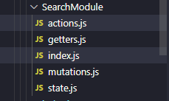

Hình 19 Search Module (1)

* + - Getter.js

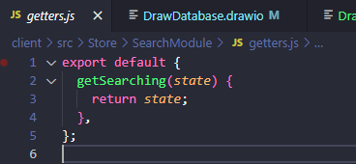

Hình 20 Search Module (2)

* + - Mutations.js

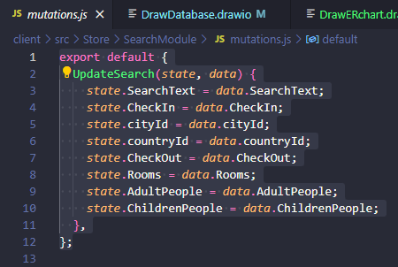

Hình 21 Search Module (3)

* + - State.js

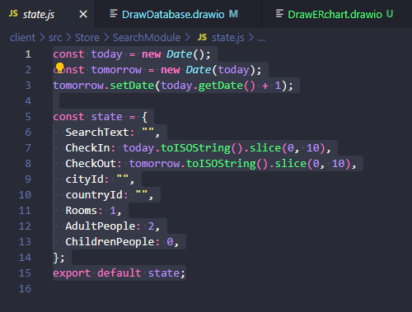

Hình 22 Search Module (4)

* + - Index.js

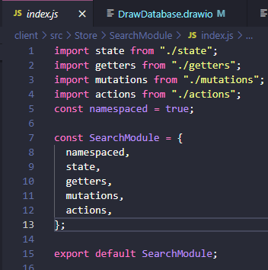

Hình 23 Search Module (5)

* + Create store

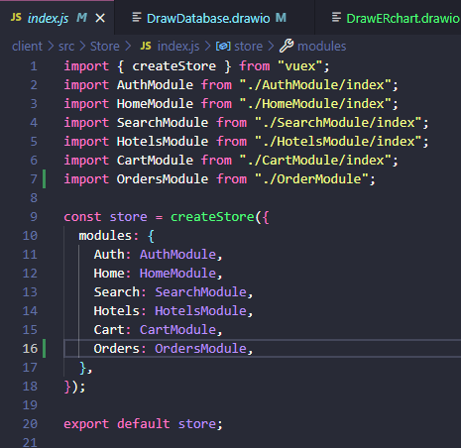

Hình 24 Tạo Store

* + Search Module giúp cập nhật thông tin tìm kiếm mới nhất khi người dùng thay đổi thông tin tìm kiếm. Mọi thông tin tìm kiếm của người dùng luôn được cập nhật để có thể lấy dữ liệu khách sạn về so sanh giúp chức năng đưa ra những kết quả tìm kiếm với độ chính xác tương đối.
  1. Chức năng thêm vào giỏ hàng
  + Chức năng thêm vào giỏ hàng là một phần quan trọng của đặt phòng. Chức năng này cho phép khách hàng thêm các sản phẩm vào giỏ hàng và tiếp tục duyệt các sản phẩm khác trên trang web trước khi hoàn tất quá trình đặt phòng.
  + Giúp khách hàng có thể lựa chọn các sản phẩm khác nhau và đặt phòng một cách linh hoạt và thuận tiện hơn. Nó cũng giúp thăng trải nghiệm người dùng và giảm thời gian, công sức khi phải đặt phòng một lần.
  + Tạo một CartModule bằng store với mapMutations giúp lưu trữ thông tin của sản phẩm trong giỏ hàng vào bộ nhớ tạm thời (LocalStorage). Khi vào trang giỏ hàng thì dùng MapGetter lấy thông tin sản phẩm và tổng giá tiền trả vào trang giỏ hàng
    - Mutations.js
      * ADD_ROOM_TO_CART : Tính tổng tiền của giỏ hàng lưu thông tin sản phẩm vào state

import { GET_NUMBER_DATE } from "@/service/FormatService";

import { SetLocalStorage } from "@/service/AccountService";

export default {

  ADD_ROOM_TO_CART(*state*, *data*) {

    if (*data*) {

      let priceMain;

      let numberPeople = *data*.Room.number_people * *data*.Info.room_number;

      let peopleExtra;

      let totalPrice;

      if (*data*.Room.discount != 0) {

        priceMain = *data*.Room.price_discount;

      } else {

        priceMain = *data*.Room.price;

      }

      console.log(

*data*.Info.adult,

        numberPeople,

*data*.Room.number_people,

*data*.Info.room_number

      );

      if (*data*.Info.adult > numberPeople) {

        peopleExtra = *data*.Info.adult - numberPeople;

        let priceExtra = ((priceMain * 10) / 100) * peopleExtra; //10 là phần trăm cho người dư

        totalPrice =

          (priceMain * *data*.Info.room_number + priceExtra) *

          GET_NUMBER_DATE(*data*.Info.checkin, *data*.Info.checkout);

      } else {

        totalPrice =

          priceMain *

*data*.Info.room_number *

          GET_NUMBER_DATE(*data*.Info.checkin, *data*.Info.checkout);

      }

      let RoomItem = {

        ...*data*,

        total: totalPrice,

      };

      SetLocalStorage("Cart", [RoomItem, ...*state*.Cart]);

*state*.Cart = [RoomItem, ...*state*.Cart];

    }

  },

  DELETE_ONE_ROOM(*state*, *index*) {

*state*.Cart.splice(*index*, 1);

    SetLocalStorage("Cart", [...*state*.Cart]);

  },

};

* + - Getters.js
      * getCart : Trả về mảng danh sách các sản phẩm được thêm
      * getTotal : Trả về tổng tiền các sản phẩm trong mảng

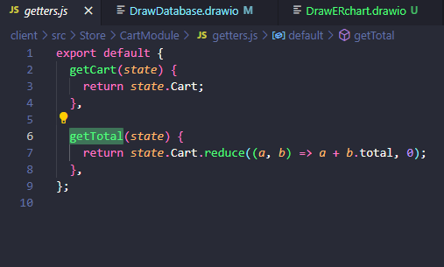

Hình 25 Cart Module (1)

* + - State .js

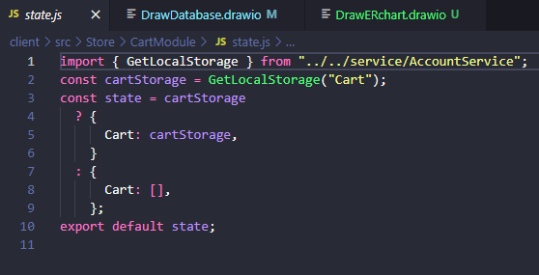

Hình 26 Cart Module (2)

* + - Index .js

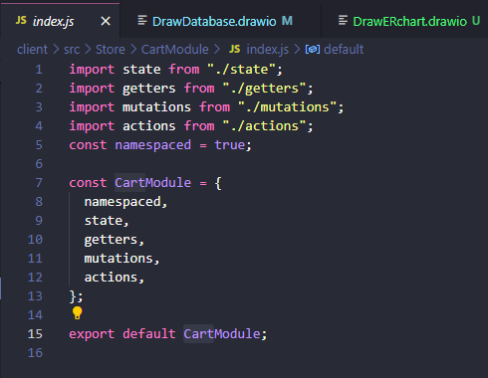

Hình 27 Cart Module (3)

* 1. Chức năng thanh toán đơn hàng
  + Sau khi khách hàng đã chọn phương thức thanh toán và cung cấp thông tin thanh toán, thông tin sẽ được request về controller cho model nhập dữ liệu vào database.

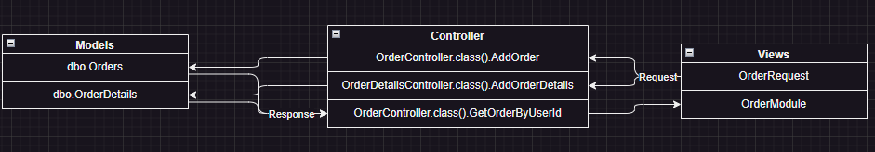

Hình 28 Mô hình MVC thanh toán đơn hàng

* + OrderController
    - AddOrder : nhập dữ liệu đơn hàng vào bảng Orders

[HttpPost]

        public async Task<OrderResultModel> AddOrder(OrdersModel *reqdata*)

        {

            OrderResultModel result = new OrderResultModel();

            var Order = new Orders

            {

                fullname = *reqdata*.fullname,

                contact_number = *reqdata*.contact_number,

                email = *reqdata*.email,

                address = *reqdata*.address,

                total_cost = *reqdata*.total_cost,

                hotel_id = *reqdata*.hotel_id,

                user_id = *reqdata*.user_id,

                status_order = *reqdata*.status_order,

                status_payment = *reqdata*.status_payment,

            };

            var resOrderData = await _dbContext.AddAsync(Order);

            await _dbContext.SaveChangesAsync();

            result.Data = new OrdersModel()

            {

                order_id = resOrderData.Entity.order_id,

                fullname = resOrderData.Entity.fullname,

                contact_number = resOrderData.Entity.contact_number,

                email = resOrderData.Entity.email,

                address = resOrderData.Entity.address,

                total_cost = resOrderData.Entity.total_cost,

                status_order = resOrderData.Entity.status_order,

                CreatedAt = resOrderData.Entity.CreatedAt,

                used_coin = resOrderData.Entity.used_coin,

                status_payment = resOrderData.Entity.status_payment,

                hotel_id = resOrderData.Entity.hotel_id,

                user_id = resOrderData.Entity.user_id,

                extra_people = resOrderData.Entity.extra_people,

                extra_price = resOrderData.Entity.extra_price,

            };

            result.Result = true;

            result.Message = "Nhập đơn thành công";

            return result;

        }

* + - GetOrderByUserId : Lấy thông tin và chi tiết đơn hàng của tài khoản đang duy trì đăng nhập hiện tại.

[HttpGet("{id:int}")]

        public async Task<ActionResult<List<OrderModel>>> GetOrderByUserId([FromRoute]*int* *id*)

        {

            var Result = new List<OrderModel>();

                var orders = await _dbContext.Orders.Where(*o* => *o*.user_id == *id*).ToListAsync();

                if (orders != null)

                {

                    foreach (var o in orders)

                    {

                        var orderdata = new OrderModel();

                        orderdata.Details = new List<DetailsModel>();

                        orderdata.order_id = o.order_id;

                        orderdata.total = o.total_cost;

                        var statusorder = await _dbContext.StatusOrder.Where(*s* => *s*.status_id == o.status_order).FirstOrDefaultAsync();

                        var statuspayment = await _dbContext.StatusPayment.Where(*s* => *s*.status_payment_id == o.status_payment).FirstOrDefaultAsync();

                        orderdata.status_order = statusorder.status_name;

                        orderdata.status_payment = statuspayment.status_name;

                        var orderdetails = await _dbContext.OrderDetails.Where(*od* => *od*.order_id == o.order_id).ToListAsync();

                        foreach (var od in orderdetails)

                        {

                            var roomid = od.room_id;

                            var checkin = od.check_in;

                            var checkout = od.check_out;

                            var Childs = od.children;

                            var adults = od.adults;

                            var quantity = od.room_quatity;

                            var price = od.price;

                            var room = await _dbContext.Rooms.Where(*r* => *r*.room_id == roomid).FirstOrDefaultAsync();

                            var hotelid = await _dbContext.Hotels.Where(*h* => *h*.hotel_id == room.hotel_id).FirstOrDefaultAsync();

                            var roomtypeid = await _dbContext.RoomTypes.Where(*rt* => *rt*.room_type_id == room.room_type_id).FirstOrDefaultAsync();

                            var hotelname = hotelid.name;

                            var rate = hotelid.rating;

                            var thumbnail = await _dbContext.ImagesHotel.Where(*i* => *i*.thumbnail.Equals(true) && *i*.hotel_id == hotelid.hotel_id).FirstOrDefaultAsync();

                            var roomname = roomtypeid.name;

                            var statusroom = await _dbContext.StatusRoom.Where(*s* => *s*.status_room_id == od.status_room).FirstOrDefaultAsync();

                            var data = new DetailsModel

                            {

                                hotel_name = hotelname,

                                room_name = roomname,

                                rating = rate,

                                thumbnail = thumbnail.image_name,

                                check_in = checkin,

                                check_out = checkout,

                                Childrens = Childs,

                                adults = adults,

                                quatity_room = quantity,

                                price = price,

                                status_room = statusroom.status_name,

                            };

                            orderdata.Details.Add(data);

                        }

                        Result.Add(orderdata);

                    }

                }

                return Result;

        }

* + OrderDetailsController
    - AddOrderDetails : nhập dữ liệu chi tiết đơn hàng vào bảng OrderDetails

[HttpPost]

        public async Task<OrderDetailsResultModel> AddOrderDetails(OrderDetailsModel *reqdata*)

        {

            OrderDetailsResultModel result = new OrderDetailsResultModel();

            var OrderDetails = new OrderDetails

            {

                room_id = *reqdata*.room_id,

                order_id = *reqdata*.order_id,

                check_in = *reqdata*.check_in,

                check_out = *reqdata*.check_out,

                price = *reqdata*.price,

                children = *reqdata*.children,

                adults = *reqdata*.adults,

                room_quatity = *reqdata*.room_quatity,

                status_room = *reqdata*.status_room,

            };

            var resOrderDetails = await _dbContext.AddAsync(OrderDetails);

            await _dbContext.SaveChangesAsync();

            result.Data = new OrderDetailsModel()

            {

                order_details_id = resOrderDetails.Entity.order_details_id,

                room_id = resOrderDetails.Entity.room_id,

                order_id = resOrderDetails.Entity.order_id,

                check_in = resOrderDetails.Entity.check_in,

                check_out = resOrderDetails.Entity.check_out,

                price = resOrderDetails.Entity.price,

                CreatedAt = resOrderDetails.Entity.CreatedAt,

                children = resOrderDetails.Entity.children,

                adults = resOrderDetails.Entity.adults,

                room_quatity = resOrderDetails.Entity.room_quatity,

                status_room = resOrderDetails.Entity.status_room,

            };

            result.Result = true;

            result.Message = "Nhập chi tiết đơn thành công";

            return result;

        }

* + OrderModule : dùng để lưu danh sách đơn hàng và chi tiết đơn hàng của tài khoản đang đăng nhập hiện tại vào bộ nhớ tạm thời (LocalStorage) và dùng để request nhập dữ liệu đơn hàng vào database
    - Action.js
      * AddOrder : lưu thông tin đơn hàng vào bộ nhớ tạm thời và request nhập dữ liệu đơn hàng vào database tới cho controller
      * AddOrderDetailsAction : request nhập dữ liệu chi tiết đơn hàng vào database tới cho controller

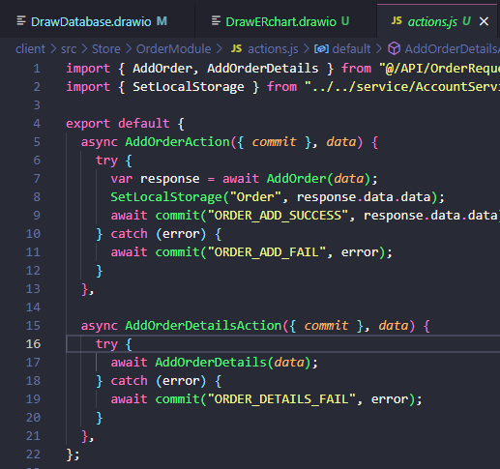

Hình 29 Order Module (1)

* + - Getter.js
      * getOrder : Trả về thông tin đơn hàng đang được lưu trong bộ nhớ tạm (LocalStorage)

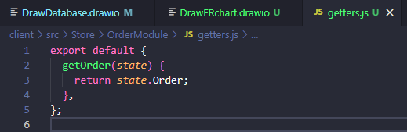

Hình 30 Order Module (2)

* + - State.js

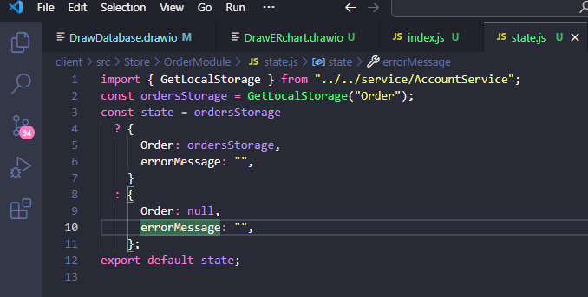

Hình 31 Order Module (3)

* + - Index.js

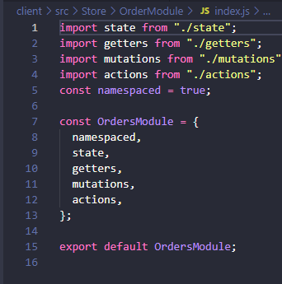

Hình 32 Order Module (4)

* 1. Chức năng lọc sản phẩm
  + Chức năng lọc sản phẩm là một phần quan trọng trong việc giúp khách hàng tìm kiếm và chọn lựa các khách sạn và phòng phù hợp với nhu cầu của mình bao gồm : giá, vị trí, khu vực…
  + Sau khi lọc sản phẩm, website sẽ hiện thị danh sách các sản phẩm phù hợp với các tiêu chí đã chọn lọc. khách hàng có thể xem thông tin chi tiết và chọn sản phẩm phù hợp để đặt phòng
  + Xây dựng HotelsModule qua store sử dụng getter lấy sản phẩm và lọc các sản phẩm rồi trả ra kết quả đã lọc khi người dùng gọi request lọc sản phẩm
    - Getter.js : getHotelsData() sẽ lọc mảng sản phẩm được vào theo tiêu chí người dùng đã chọn trước đó

getHotelsData(*state*) {

    let hotels = *state*.hotels;

    if (*state*.hotelSearching != "") {

      hotels = hotels.filter((*hotel*) =>

*hotel*.name.toLowerCase().includes(*state*.hotelSearching.toLowerCase())

      );

    }

    if (

*state*.filter.min_price != 500000 ||

*state*.filter.max_price != 10000000

    ) {

      hotels = hotels.filter(

        (*hotel*) =>

          (*hotel*.min_price >= *state*.filter.min_price &&

*hotel*.min_price <= *state*.filter.max_price) ||

          (*hotel*.min_price_discount >= *state*.filter.min_price &&

*hotel*.min_price_discount <= *state*.filter.max_price)

      );

    }

    if (*state*.filter.distance_citycenter != null) {

      if (

*state*.filter.distance_citycenter.min == 0 &&

*state*.filter.distance_citycenter.max == 0

      ) {

        hotels = hotels.filter((*hotel*) => *hotel*.distance_citycenter == 0);

      }

      if (

*state*.filter.distance_citycenter.min == 2 &&

*state*.filter.distance_citycenter.max == 0

      ) {

        hotels = hotels.filter(

          (*hotel*) =>

*hotel*.distance_citycenter < *state*.filter.distance_citycenter.min &&

*hotel*.distance_citycenter != 0

        );

      }

      if (

*state*.filter.distance_citycenter.min == 2 &&

*state*.filter.distance_citycenter.max == 5

      ) {

        hotels = hotels.filter(

          (*hotel*) =>

*hotel*.distance_citycenter >= *state*.filter.distance_citycenter.min &&

*hotel*.distance_citycenter <= *state*.filter.distance_citycenter.max

        );

      }

      if (

*state*.filter.distance_citycenter.min == 5 &&

*state*.filter.distance_citycenter.max == 10

      ) {

        hotels = hotels.filter(

          (*hotel*) =>

*hotel*.distance_citycenter >= *state*.filter.distance_citycenter.min &&

*hotel*.distance_citycenter <= *state*.filter.distance_citycenter.max

        );

      }

      if (

*state*.filter.distance_citycenter.min == 0 &&

*state*.filter.distance_citycenter.max == 10

      ) {

        hotels = hotels.filter(

          (*hotel*) =>

*hotel*.distance_citycenter >= *state*.filter.distance_citycenter.max

        );

      }

    }

    if (*state*.filter.city_id != null) {

      console.log(*state*.filter.city_id);

      hotels = hotels.filter((*hotel*) => *hotel*.city_id == *state*.filter.city_id);

    }

    if (*state*.filter.arrange != null) {

      switch (*state*.filter.arrange) {

        case 0:

          hotels = hotels.sort((*a*, *b*) => *b*.hotel_id - *a*.hotel_id);

          break;

        case 1:

          hotels = hotels

            .sort((*a*, *b*) => *a*.min_price - *b*.min_price)

            .filter((*hotel*) => *hotel*.min_discount == 0);

          break;

        case 2:

          hotels = hotels

            .sort((*a*, *b*) => *b*.min_price - *a*.min_price)

            .filter((*hotel*) => *hotel*.min_discount == 0);

          break;

        case 4:

          hotels = hotels.filter((*hotel*) => *hotel*.min_discount != 0);

          break;

        default:

          hotels = hotels.sort((*a*, *b*) => *b*.CreatedAt - *a*.CreatedAt);

          break;

      }

    }

    return hotels;

  }

# Chương IV : Thiết Kế giao diện người dùng

1. **Trang chủ**

* Phần trên cùng là logo trang web và thanh điều hướng có các nút điều hướng “Khách sạn”, “Liên lạc”, “Giới thiệu”. Kế bên là đăng nhập, đăng ký tài khoản hoặc thẻ chứa avatar và tên người dùng (nếu đã đăng nhập).
* Block 1 : Được phối giữa nửa background ảnh và nửa nền trắng mang cảm giác thanh lịch. Ở giữa block là thanh tìm kiếm gồm có 4 thẻ nhập dữ liệu : nhập địa điểm, nhập ngày check_in (mặc định là lấy ngày hiện tại), nhập ngày check_out (mặc định là lấy ngày tiếp theo của ngày hiện tại), popup nhập số lượng gồm nhập người lớn (mặc định là 2)/ nhập trẻ em (mặc định là 0)/ nhập số lượng phòng (mặc định là 1).

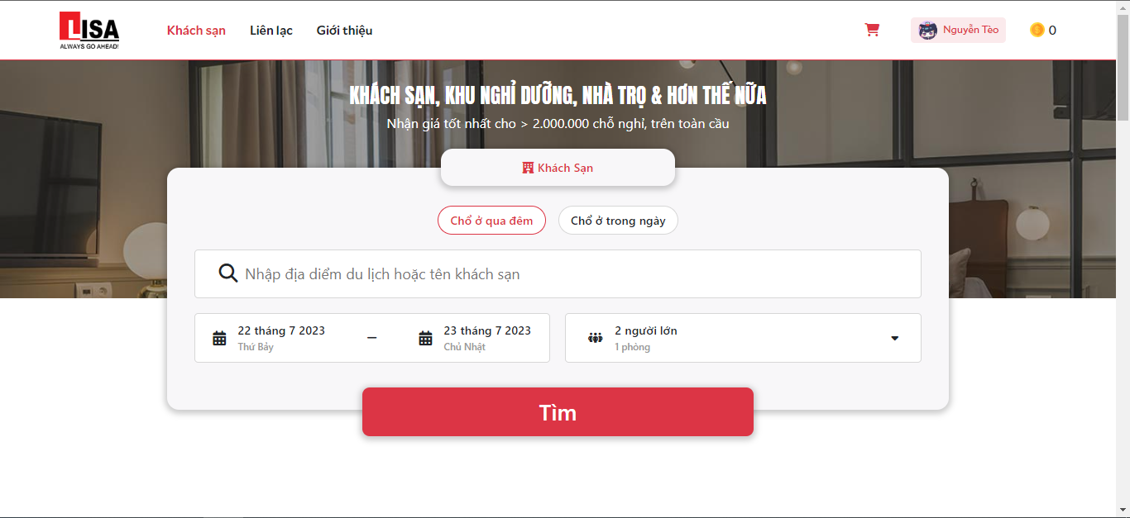

Hình 33 Trang chủ (1)

* Block 2 : Hiện thị các điểm đến thu hút nhất Việt Nam. Sử dụng nền màu trắng giúp tăng nổi bật của các thành phần khác. Ở giữa là một carousel hiển các thẻ bo tròn chứa hình ảnh các địa điểm thành phố.

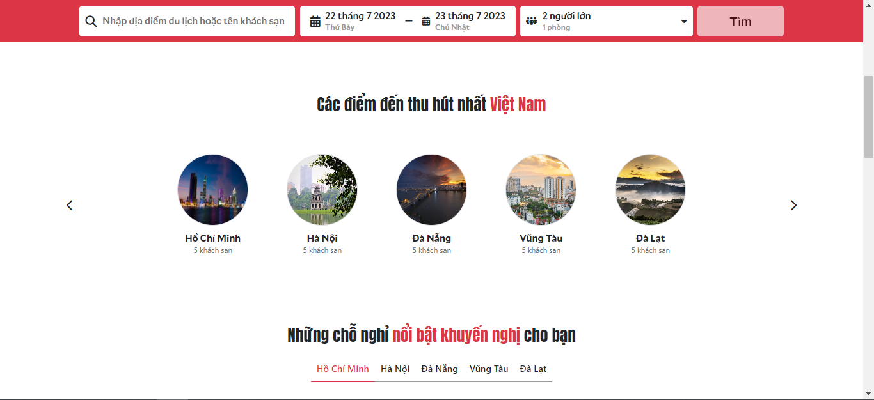

Hình 34 Trang chủ (2)

* Phần bên trên sau khi scroll qua phần menu sẽ được chuyển thành thanh tìm kiếm thay cho block 1.
* Block 3 : Hiển thị những chỗ nghỉ nổi bật của các thành phố gồm có một thanh điều hướng nhỏ canh giữa chứa tên thành phố bên dưới là hiển thị các thẻ chứa thông và hình của khách sạn tại thành phố được chọn trên thanh điều hướng.

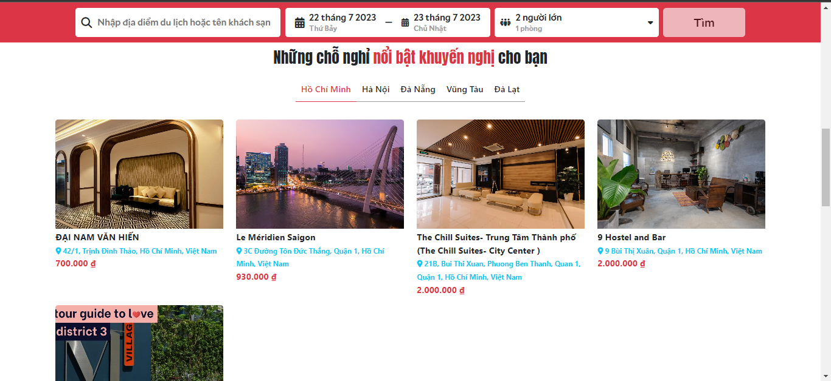

Hình 35 Trang chủ (3)

* Block 4 : Là một carousel canh giữa hiển thị thông tin của các phòng khuyến nghị cho người dùng trải nghiệm
* Block 5 : Là một carousel canh giữa hiển thị các địa diểm nổi tiếng ngòa Việt nam

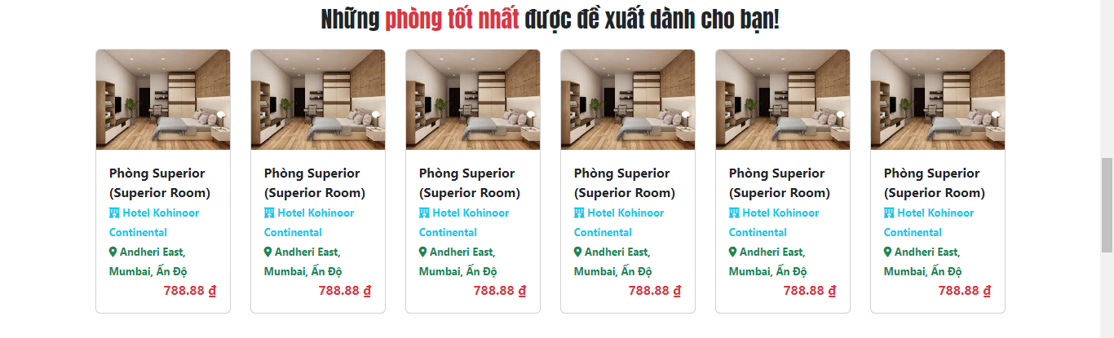

Hình 36 Trang chủ (4)

* Cuối cùng của trang web là phần footer có nền xám hiển thị thông tin xác thực của trang web và icon các nhãn hàng đối tác.

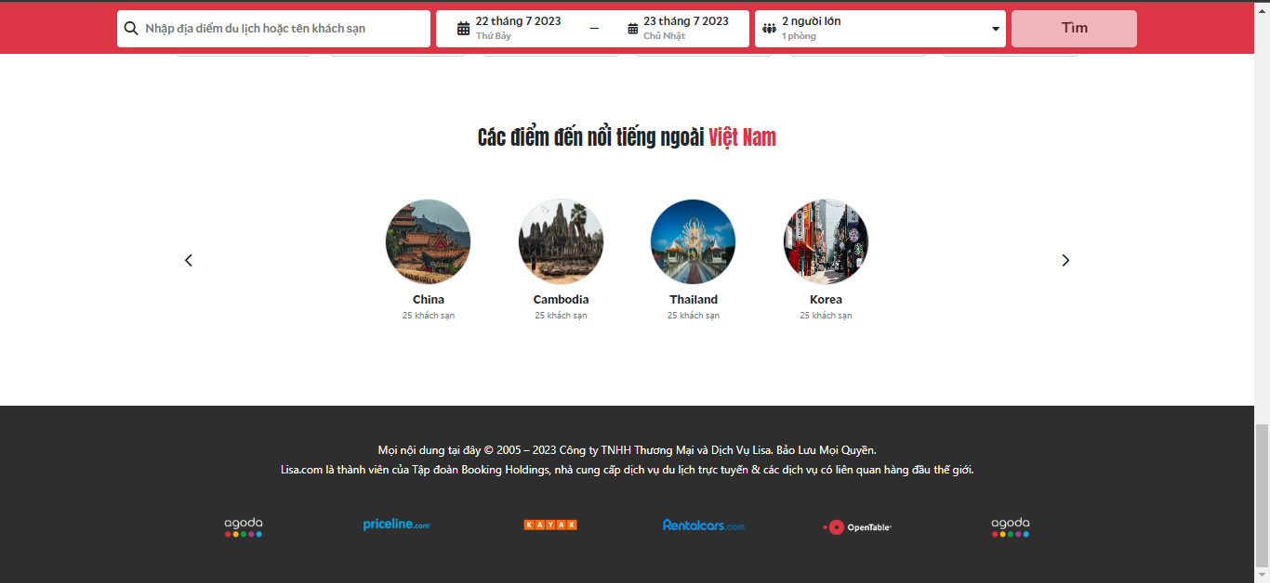

Hình 37 Trang chủ (5)

1. **Trang liên lạc**

* Block 1 : Trang trí nền bằng hình ảnh phong cảnh tầm nhìn xa giúp trải nghiệm người dùng cảm thấy thoải mái, nhẹ nhõm. Ở giữa block hiển thị các thông tin bên phía doanh nghiệp gồm : email, địa chỉ, số điện thoại

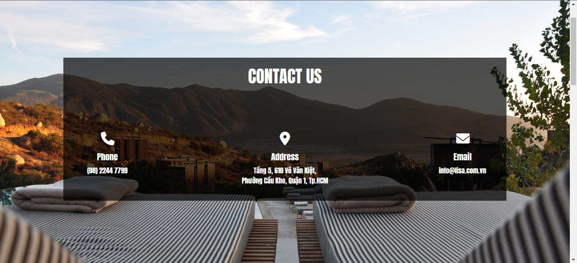

Hình 38 Trang liên lạc (1)

* Block 2 : Là một link nhúng bản đồ hiện thị địa điểm hoạt động chính của doanh nghiệp có thể phóng to thu nhỏ

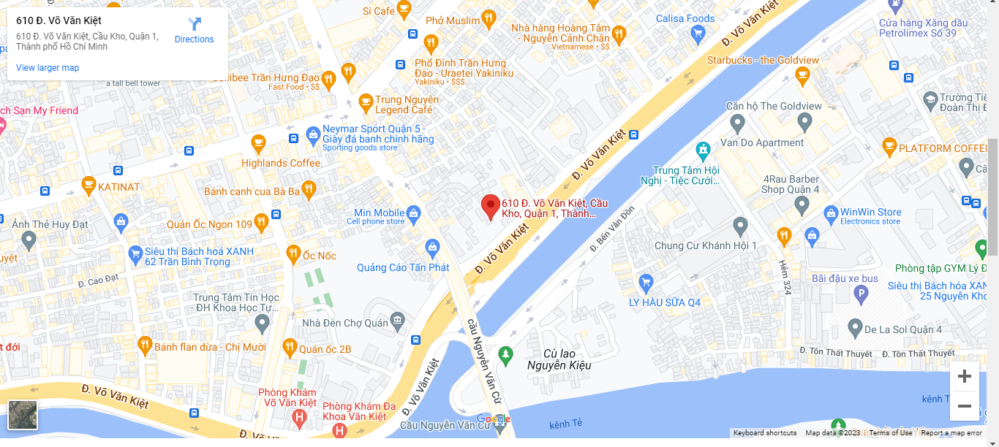

Hình 39 Trang liên lạc (2)

* Block 3 : bên trái hiển thị các câu hỏi của người dùng hay hỏi đến nhà quản lý, bên phải là form nhập dữ liệu liên lạc cá nhân và lời nhắn muốn gửi tới nhà quản lý

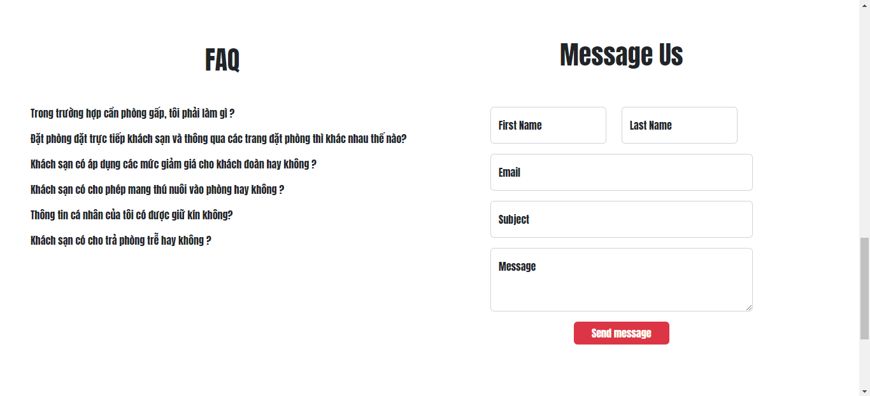

Hình 40 Trang liên lạc (3)

1. **Trang giới thiệu**

* Block 1 : Slide ảnh hiển thị các hình ảnh địa diểm du lịch đẹp mang tăng trải nghiệm người dùng về giao diện thiết kế, tăng uy tín cho trang web.

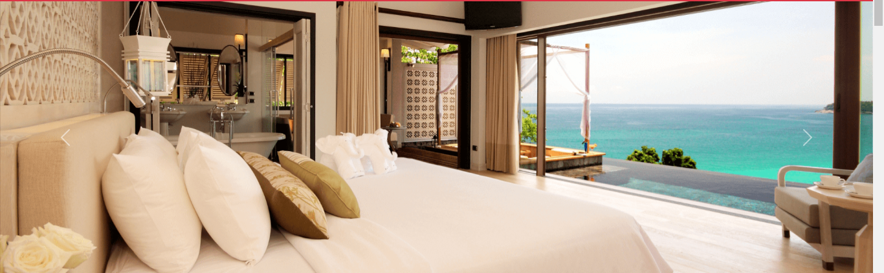

Hình 41 Trang giới thiệu (1)

* Block 2 : Hiển thị các thẻ chứa hình ảnh phong cảnh các điểm du lịch thu hút, giúp người dùng có cảm giác có nhiều sự lựa chọn.

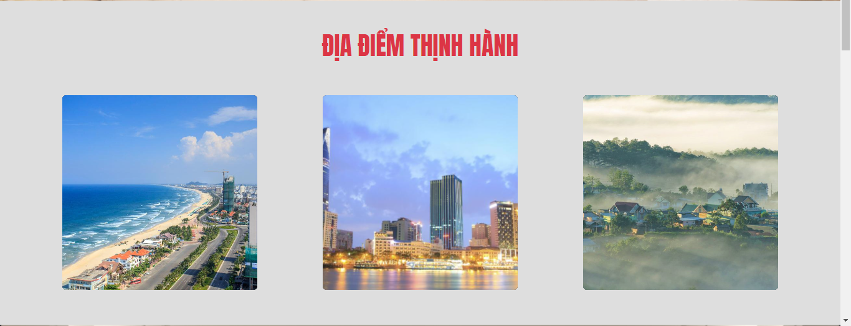

Hình 42 Trang giới thiệu (2)

* Block 3 : Trang trí nền theo chủ đề “Luxury” kết hợp câu thành ngữ giúp miêu tả hình ảnh chủ đề cho người dùng dễ dàng.

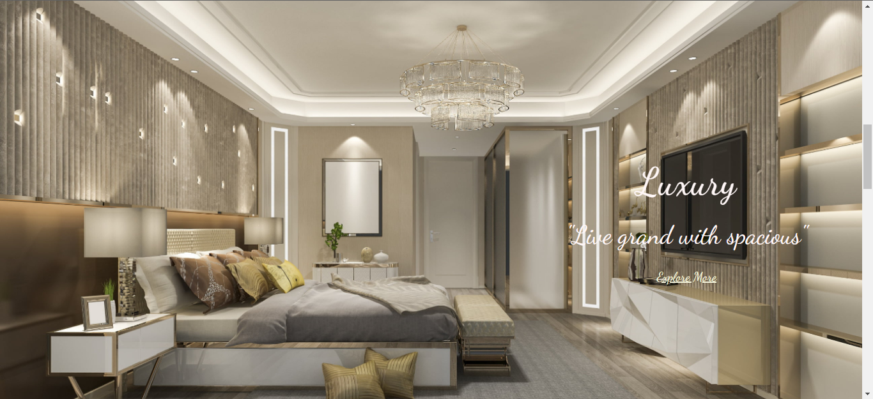

Hình 43 Trang giới thiệu (3)

* Block 4 : Trang trí nền theo chủ đề “Views” với ảnh nền là ảnh phong cảnh tầm xa mang lại cho cảm giác phấn khích tự do khi nhìn vào.

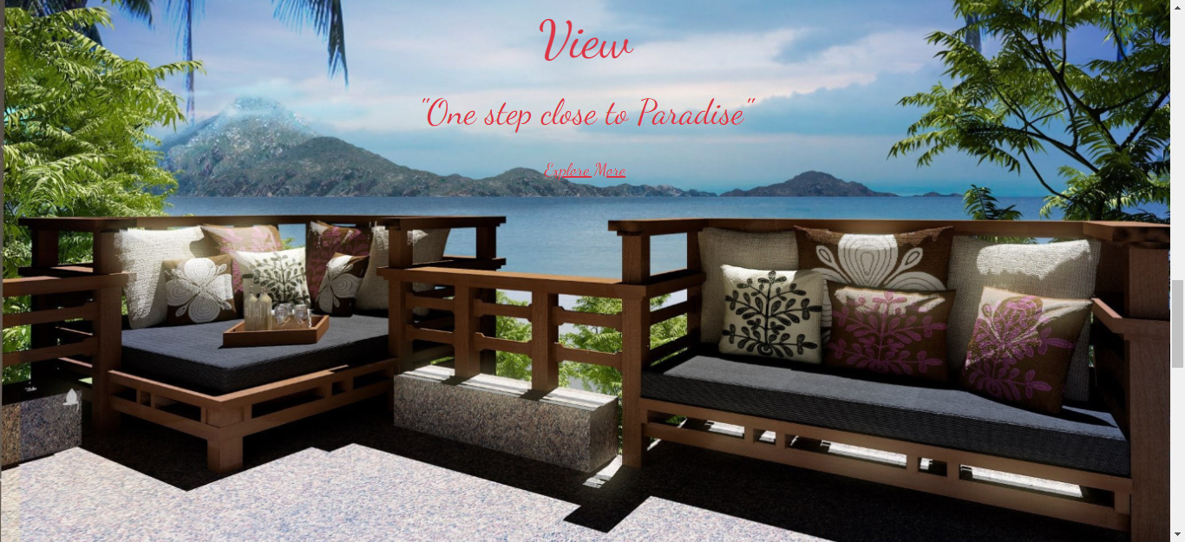

Hình 44 Trang giới thiệu (4)

1. **Trang đăng nhập & đăng ký**

* **Thiết kế nền trằng canh giữa là form nhập thông tin, phía trên là 2 nút đăng nhập và đăng ký. Khi click vào 1 trong 2 nút sẽ thay đổi form nhập thông tin. Kiểm tra định dạng email, kiểm tra nhập lại mật khẩu khi đăng ký thông báo ra lỗi.**

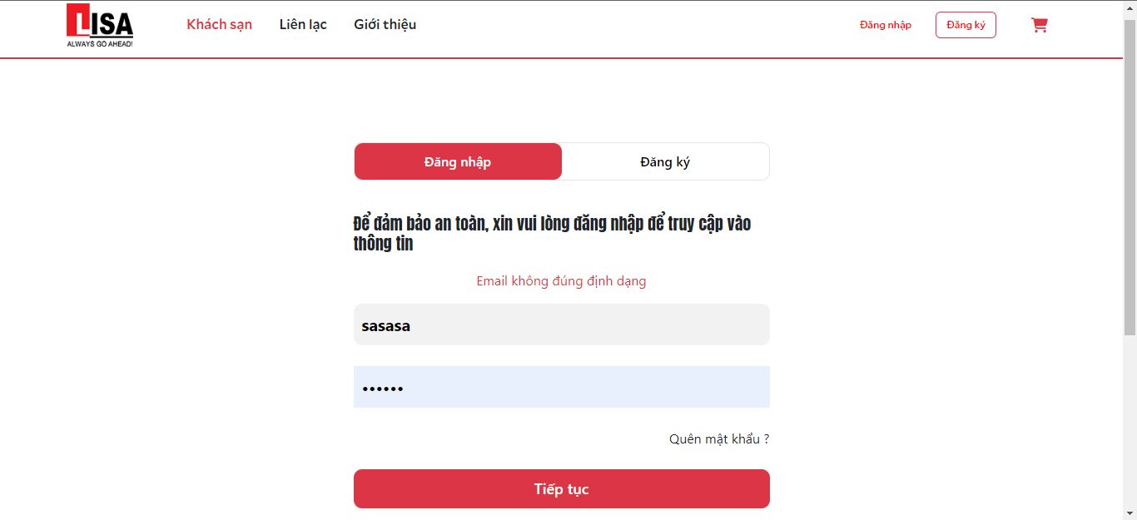

Hình 45 Trang đăng nhập đăng ký (1)

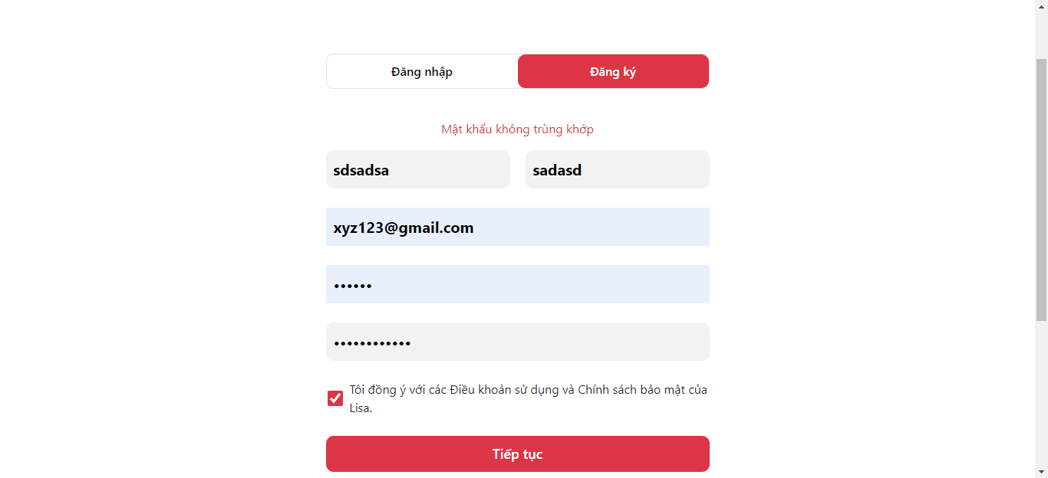

Hình 46 Trang đăng nhập đăng ký (2)

1. **Trang cài đặt**

* Bên trái hiển các nút điều hướng : hồ sơ, đơn đặt hàng của tôi, nhận xét, tin nhắn từ khách sạn, trở thành đối tác.
* Bên phải hiển thị nội dung mà nút điều hướng được chọn
* Hồ sơ gồm có thẻ chỉnh sửa avatar và tên, số điện thoại, địa chỉ, mật khẩu

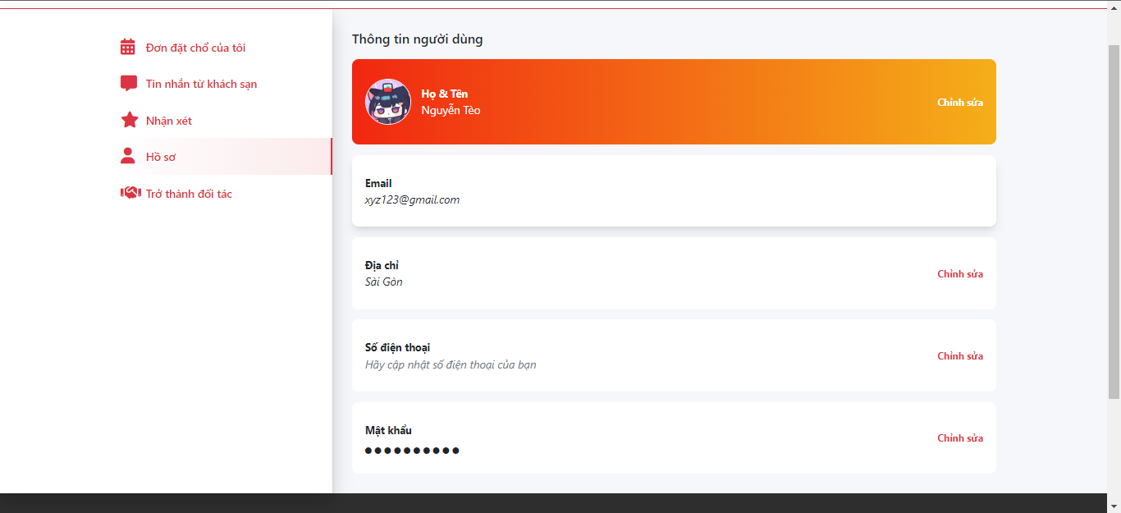

Hình 47 Trang cài đặt

1. **Trang kết quả**

* Bên dưới thanh menu là thanh tìm kiếm. Ngay bên dưới là thanh tìm kiếm khách sạn theo tên khách sạn. tiếp theo là list các nút lọc sản phẩm theo chỉ tiêu
* Bên trái là Bộ lọc sản phẩm theo giá, khu vực, vị trí cách trung tâm thành phố, đánh giá tiện nghi …
* Bên phải là danh sách hiển thị các khách sạn có thông tin tên, địa chỉ, đánh giá

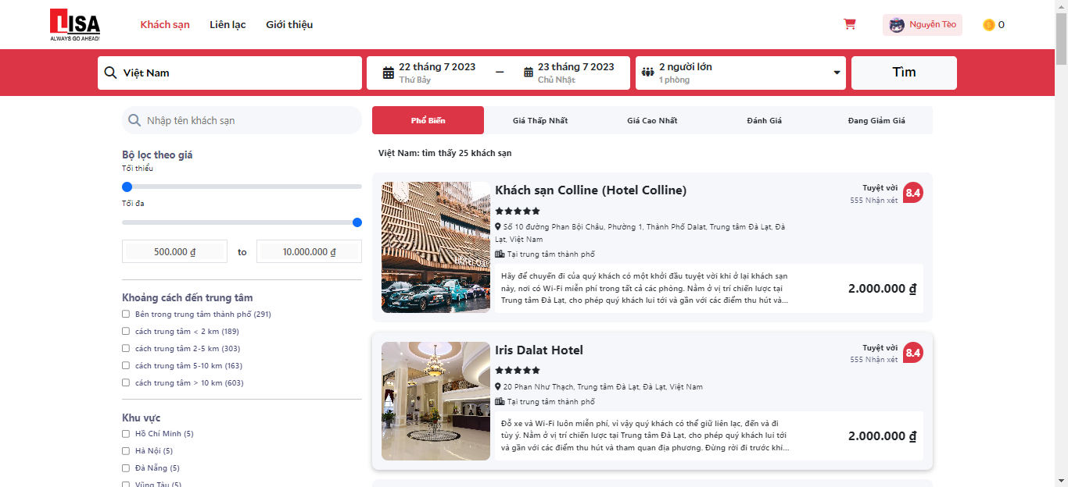

Hình 48 Trang kết quả

1. **Trang chi tiết sản phẩm**

* Block 1 : Được canh giữa, phần đầu hiện thỉ tên sản phẩm địa chỉ, giá cả, bên dưới hiện thỉ gallery các hình ảnh của khách sạn. Dưới cùng là hiện thị các dịch vụ tiện nghi, đặc diểm và điểm đánh giá theo các tiêu chí.

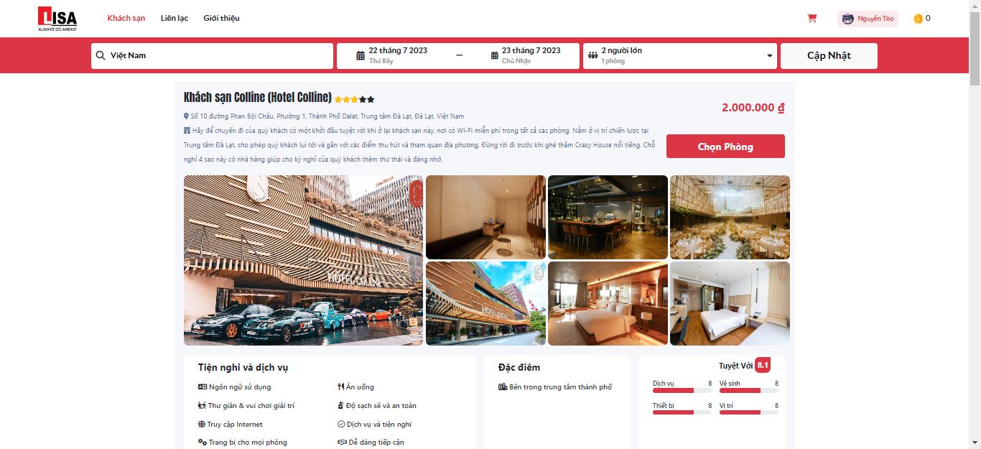

Hình 49 Trang chi tiết sản phẩm (1)

* Block 2 : Hiển thị danh sách các loại phòng của khách sạn bao gồm các thông tin dịch vụ tiện nghi của phòng, sức chứa, giá phòng giúp người dùng nắm bắt thông tin dễ dàng và tự tin khi đặt hàng.

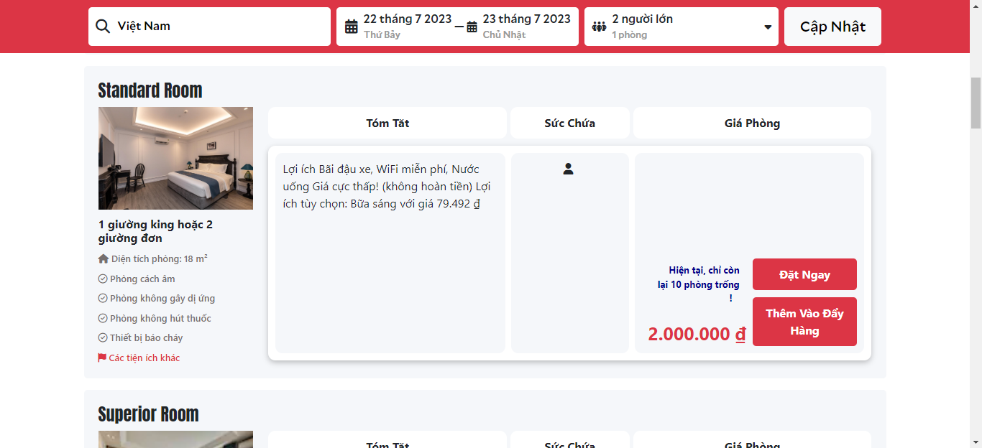

Hình 50 Trang chi tiết sản phẩm (2)

* Block 3 : Hiển thị carousel danh sách các phòng liên quan

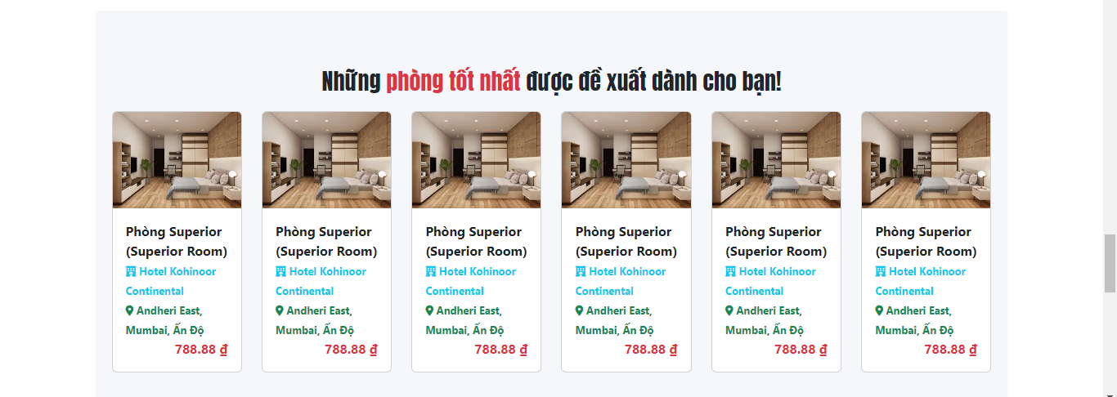

Hình 51 Trang chi tiết sản phẩm (3)

* Block 4 : Hiển thị đánh giá và trả lời của các bình luận người dùng về khách sạn. Giúp người dùng có nhiều thông tin thực tế hơn cho người dùng qua các bình luận của người đã đặt phòng bình luận.

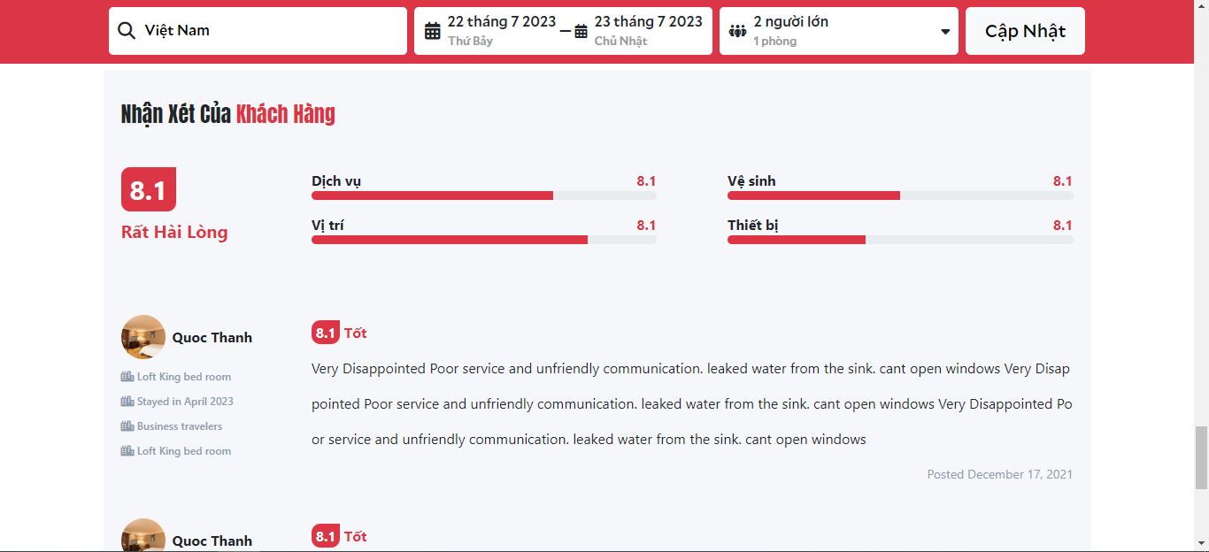

Hình 52 Trang chi tiết sản phẩm (4)

1. **Trang giỏ hàng**

* Bên trái trên cùng hiển thị số lượng sản phẩm đang có trong giỏ hàng. Bên dưới hiển thị danh sách thông tin hình ảnh của các sản phẩm được thêm vào giỏ hàng.
* Bên phải hiển thị chi tiết giá và tổng giá tiền các sản phẩm trong giỏ.

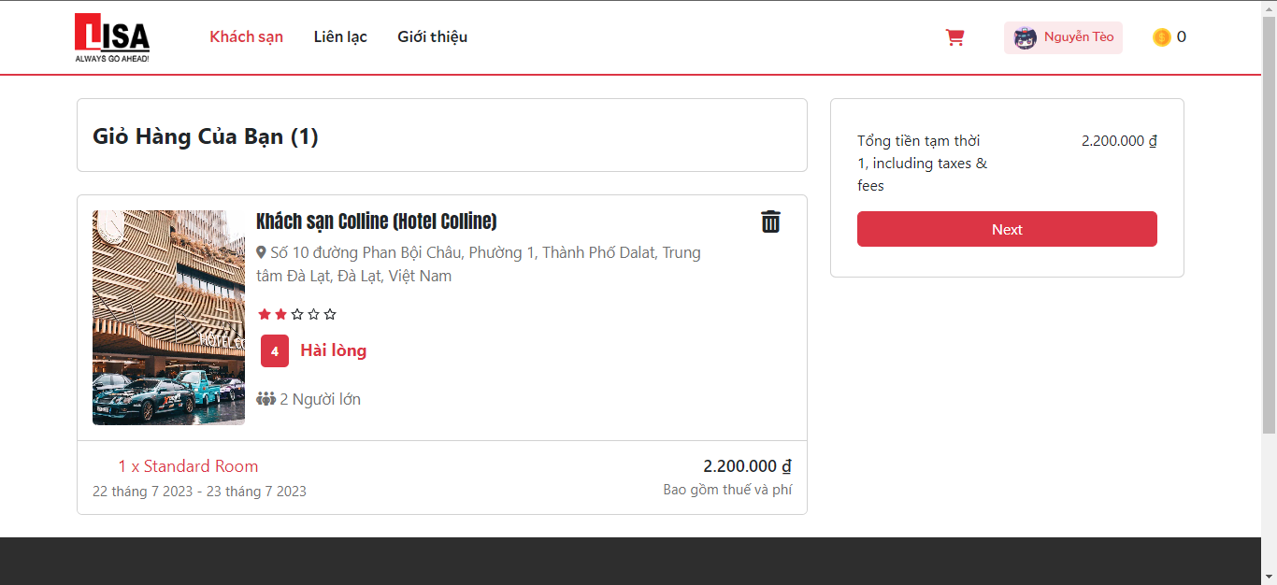

Hình 53 Trang giỏ hàng

1. **Trang thanh toán đặt phòng**

* Bên phải hiển thị danh sách thông tin các sản phẩm phải thanh toán và tổng giá tiền. Giúp người dùng thuận tiện kiểm tra lại thông tin sản phẩm trước khi đặt phòng.

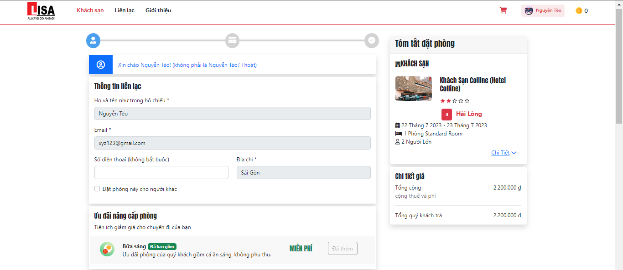

Hình 54 Trang thanh toán hóa đơn (1)

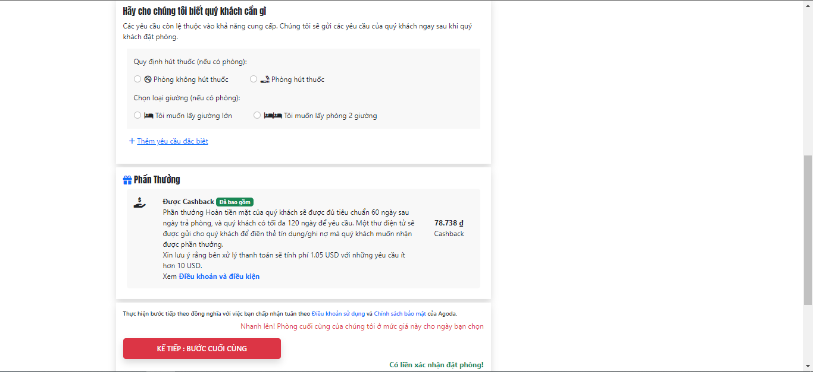

Hình 55 Trang thanh toán hóa đơn (2)

* Bên trái là form điền thông tin cá nhân người dùng, sau khi nhấn nút “KẾ TIẾP : BƯỚC CUỐI CÙNG”, bên trái page sẽ chuyển tới trang chọn phương thức thanh toán

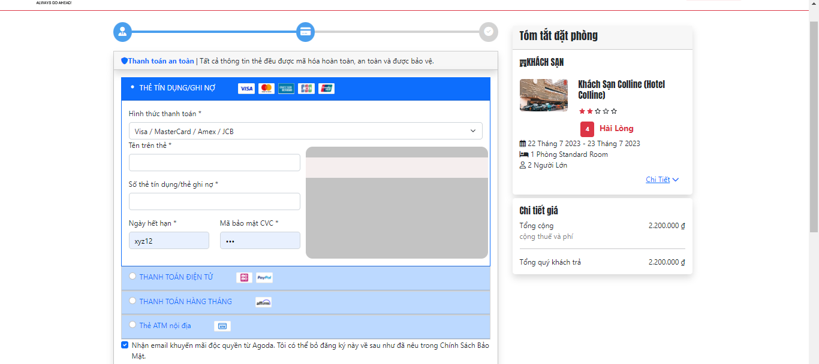

Hình 56 Trang thanh toán hóa đơn (3)

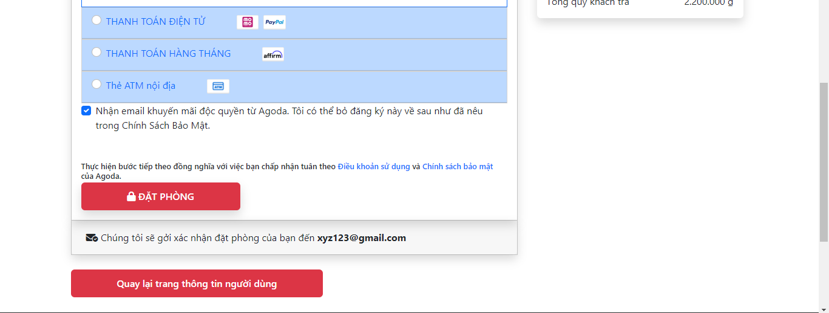

Hình 57 Trang thanh toán hóa đơn (4)

* Sau khi nhấn nút “Đặt phòng”

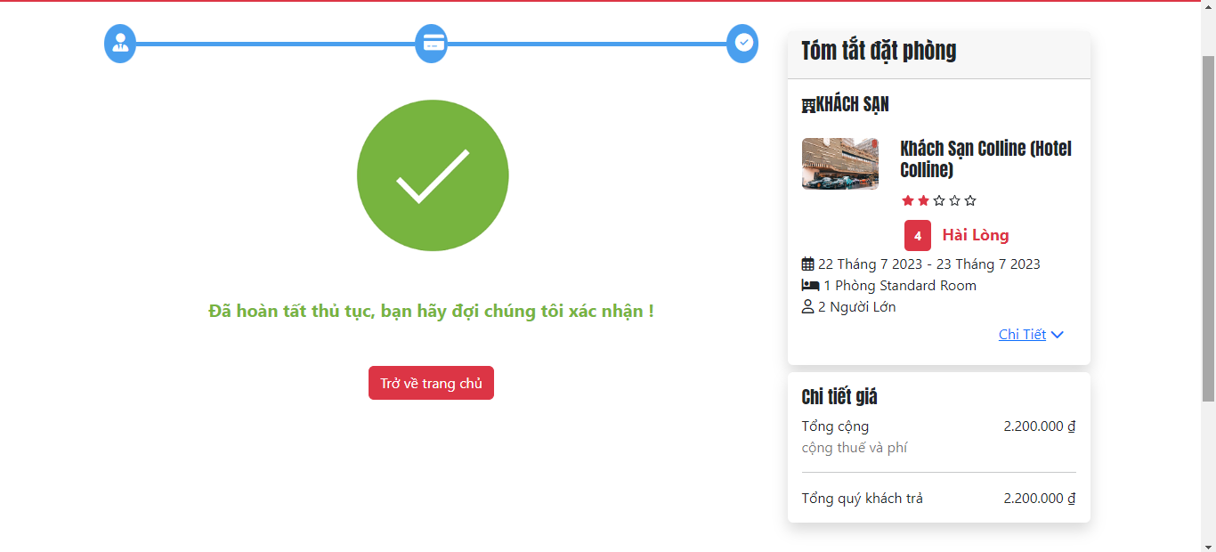

Hình 58 Trang thanh toán hóa đơn (5)

1. **Trang hóa đơn**

* Hiển thị thông tin chi tiết khách sạn, phòng đã đặt ngắn gọn giúp người dùng dễ nắm bắt thông tin

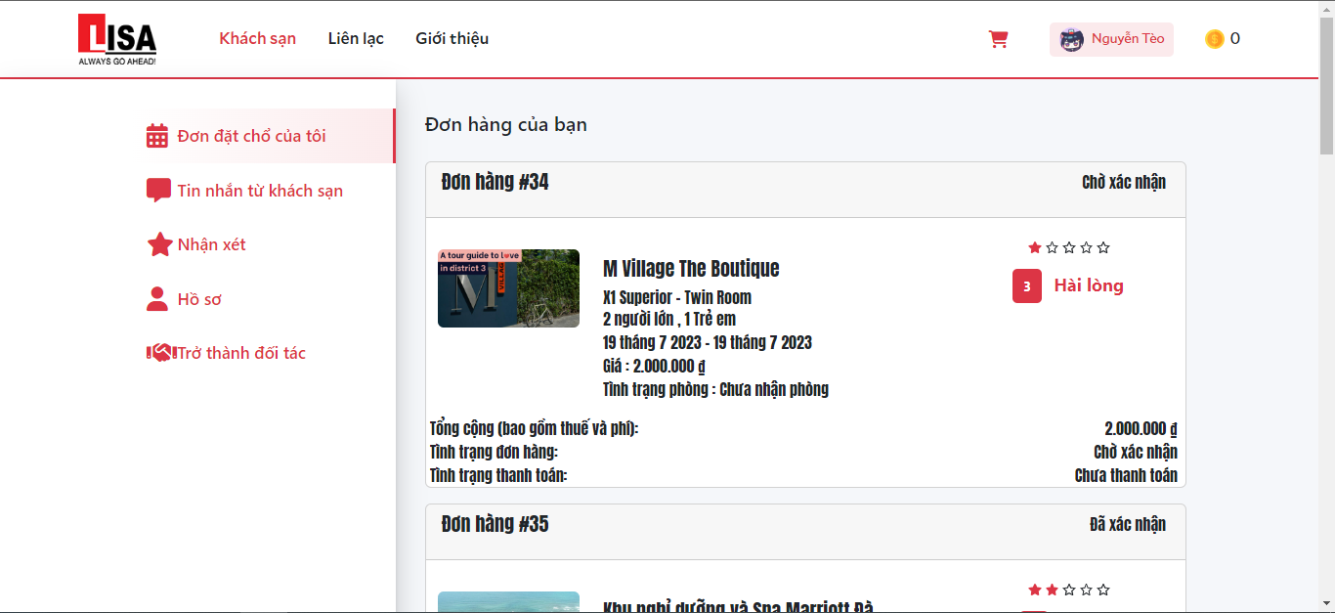

Hình 59 Trang hóa đơn

# Chương V: KẾT LUẬN

1. **Đã làm được**

* Trong thời gian 3 tháng vừa được thực tập, em đã được củng cố lại các kiến tiếp thu được ở trường nhờ áp dụng trong lúc làm đồ án, có cơ hội bắt tay vào làm một đồ án thực tế và nhận được các kinh nghiệm trong công việc chuyên nghành mà mình theo đuổi.
* Ngoài ra, em còn được đào tạo thêm các kiến thức ngôn ngữ lập trình C# và có thể áp dụng được cho đồ án thiết kế trang web API theo mô hình MVC sử dụng ASP.NET và VUEJS. Khoảng thời gian này, em được trực tiếp trải nghiệm công việc thực tế của một lập trình viên nhờ được làm việc trong môi trường của công ty.

1. **Chưa làm được**

* Trong quá trình thực tập, vừa phải tiếp thu kiến thức mới vừa phải áp dụng vào đồ án cho nên phần áp dụng vào chưa thực sự hiểu rõ lý thuyết dẫn đến trong lúc làm việc thiết kế trang web đồ án phần back-end vẫn còn các đoạn viết API cho chức năng phụ chưa được hoàn thành và phần front-end chất lượng giao diện người dùng vẫn chưa được hiệu quả tối đa dẫn đến hiệu ứng chuyển trang của web còn bị cứng và giao diện vẫn còn nhiêu chỗ thô.

1. **Hướng phát triển**

* Trải qua quãng thời gian vừa qua, em cảm thấy rất bản thân được tiếp thu rất nhiều điều từ kinh nghiệm làm việc đến các kiến thức lập trình cơ bản đều được học hỏi và rèn luyện vững chắc hơn. Em nghĩ bản thân sẽ tiếp theo đuổi công việc phát triển website và trở thành một lập trình viên có kinh nghiệm.
* Cuối cùng một lần nữa em xin chân thành cảm ơn quý công ty và thầy cô hướng dẫn thực tập đã giúp đỡ chúng em hoàn thành tốt kì thực tập tốt nghiệp này.

**TÀI LIỆU THAM KHẢO**

1. Agoda.com
2. Booking.com
3. Traveloka.com